مجموعه مقالات کنگره‌های بین‌المللی علوم انسانی اسلامی

* مجموعه مقالات نخستین کنگره بین‌المللی علوم انسانی اسلامی
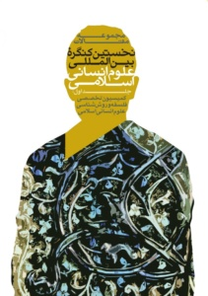
جلد اول: فلسفه و روش‌شناسی علوم انسانی اسلامی
* قاسم ابراهیمی پور/ رویکرد تفهمی در علوم اجتماعی از دیدگاه فلاسفه اسلامی(مشاهده مقاله)
*دکتر علی اصغر خندان / تقریر غایت‌گرایانه از علم دینی (و علوم انسانی اسلامی) با تکیه بر اندیشه‌های استاد مطهری (مشاهده مقاله)
*عطاء اله رفیعی آتانی/ علوم انسانی اسلامی به مثابه کاشف عقلانیت اسلامی(مشاهده مقاله)
*ایمان روشن بین / « اعتبار سنجی تاریخ پژوهی متداول اسلامی، مبتنی بر قرآن و حدیث و اصول کلامی شیعی مطالعه‌ی موردی: سیره‌ی ابن اسحاق» (مشاهده مقاله)
*حسین سوزنچی / چگونگی بازتولید فلسفه‌های علوم انسانی با تکیه بر فلسفه اسلامی(مشاهده مقاله)
*فاطمه کاظمی آرانی و دکتر نرگس نیکخواه قمصری/ تأملی بر روش شناسی در علوم انسانی(مشاهده مقاله)
*دکتر عباس کشاورز شکری و مهدی جمشیدی و دکتر زاهد غفاری هشجین/ هستی شناسی اجتماعی در تفکر علامه مطهری(مشاهده مقاله)
* دکتر عباس کشاورز شکری و مهدی جمشیدی و دکتر زاهد غفاری هشجین/ معرفت شناسی اجتماعی در تفکر علامه مطهری(مشاهده مقاله)
*سید محمد تقی موحد ابطحی/ انحلال مسئله علم دینی در دیدگاه آیه‌الله جوادی آملی(مشاهده مقاله)
*فاطمه امین پور / اصول و مبانی روششناسی اجتماعی قرآن(مشاهده مقاله)
*دکتر جواد ایروانی/ تاثیر مبانی جهان بینی و انسان شناختی بر علوم انسانی با تأکید بر دانش اقتصاد (مشاهده مقاله)
*شیرین آزادی و عباس عباسی/ امانیسم و تئوییسم ، مطالعه تطبیقی در روش شناسی و مفهوم(مشاهده مقاله)
* سید مهدی بیابانکی/ مقایسه ای میان انسان شناسی فلسفی – عرفانی اسلامی با انسان شناسی پست مدرن و تأثیر آن در فلسفه اخلاق(مشاهده مقاله)
* رحمان پاریاد و دکتر عباس معدن دارآرانی/ رویکرد میان رشته ای و امکان تولید دانش بومی علوم انسانی (مشاهده مقاله)

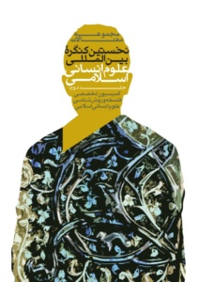
جلد دوم: فلسفه و روش‌شناسی علوم انسانی اسلامی
- دکتر عابد تقوی/ نقش باستان شناسی دوران اسلامی در تحقق اهداف تحول در علوم انسانی(مشاهده مقاله)
- دکتر محمد علی توانا/ هم ذهنی انتقادی و رئالیسم انتقادی به عنوان راهی برای تلفیق پوزیتیویسم و هرمنوتیک: بحثی در روش شناسی علوم انسانی مدرن(مشاهده مقاله)
- کمال حاجیانی/ معرفت شناسی باور دینی از دیدگاه آیت الله جوادی آملی(مشاهده مقاله)
- ابراهیم دادجو/ فطرت، سرشتِ «روش در روش» آدمی در علوم انسانی ـ اسلامی و در هرگونه علمی است((مشاهده مقاله)
- دکتر ابراهیم سلیمی کوچی/ علوم انسانی اسلامی و فرصت عرضه جهانی معنا(مشاهده مقاله)
- زهرا صالحی/ روش شناسی شناخت اجتماعی در اسلام (با محوریت نهج البلاغه)( (مشاهده مقاله)
- محسن صبوریان/ دو تقریر از علوم انسانی اسلامی: بررسی تطبیقی انسان‌شناسی فارابی و ابن خلدون(مشاهده مقاله)
- سید علیرضا صفوی و دکتر اکبر رهنما/ تبیین منابع معرفت شناختی اسلام و بررسی نقش آن ها در اسلامی سازی علوم به منظور عملیاتی نمودن اندیشه های امام خمینی (ره) در زمینه ی اسلامی کردن دانشگاهها(مشاهده مقاله)
- سید محمد طباطبایی/ علم دینی چیستی و امکان(مشاهده مقاله)
- دکتر مهدی عبدالهی/ الگوی تأسیس علوم انسانی اسلامی(مشاهده مقاله)
- سید علی اکبر عظیمی و غلامرضا بهروزلک / نگاهی به تحول جنبه های هستی شناختی آینده ذیل آموزه های اسلام(مشاهده مقاله)
- عباس فتحیه/ از تقابل علم و دین تا تعامل عقل و نقل! (مشاهده مقاله)
- دکتر عباس قدیمی قیداری/ درآمدی برروش شناسی تاریخی و فلسفه تاریخ در تاریخ نگاری ایرانی – اسلامی(مشاهده مقاله)
- سید محمد هادی گرامی و محمد قندهاری/ درآمدی بر روش‌شناسی تاریخ فکر با تکیه بر مطالعات شیعه‌شناسی(مشاهده مقاله)
- مریم معیرزاده / روش شناسی منطق موقعیت رهیافتی کارآمد برای علوم انسانی و اجتماعی(مشاهده مقاله)
- دکتر علی نصیری/ مبانی ابتناء علوم انسانی بر متون دینی(مشاهده مقاله)

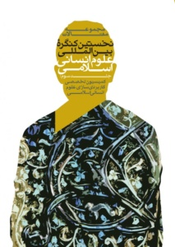
جلد سوم: کاربردی‌سازی علوم انسانی اسلامی:
*دکتر فریبرز باقری/ نقش مفهوم «غایتمندی» در تعیین ملاک «نابهنجاری» در روانشناسی مبتنی بر نگرش ماده گرایی و بر مبنای رویکرد اسلامی به انسان و هستی (مشاهده مقاله)
*مسعود دَرودی و دکتر سید صدرالدین موسوی/ مطالعات پسا استعماری : عرصهای برای علوم انسانی بومی(مشاهده مقاله)
*علی افسری/ اسلام و سرمایه اجتماعی (مشاهده مقاله)
*محمد جواد ایمانی خوشخو / شک سه گانه (مسیر تمدن سازی، موانع آن و چگونگی آینده) (مشاهده مقاله)
*الهه ایمانی و دکتر محمدجواد مهدوی نژاد/ مقایسه تطبیقی نظریه های شاخص در تعریف چیستی هنر اسلامی (مشاهده مقاله)
*دکتر منیجه بحرینی زاده و احمد اله یاری بوزنجانی/ بازاریابی با رویکردی اسلامی: بازنگری تئوری آمیخته بازاریابی(مشاهده مقاله)
*دکتر عباس چهاردولی/کاربستی عملیاتی در کاربردیسازی علوم انسانی اسلامی «ارائه الگوی مهندسی فرهنگی راهبردی با رو کردی سیستمی برمبنای اندیشه های راهبردی مقام معظم رهبری حضرت امام خامنه ای(مدظله العالی) (مشاهده مقاله)
*مسعود حراقی و دکتر منیجه بحرینی زاده/ بررسی اخلاقیات بازاریابی با رویکرد اسلامی(مشاهده مقاله)
*فهیمه دهقانی و دکتر محمدجواد مهدوینژاد و بهار برومند/ جایگاه «رویکرد اسلامی» به معماری در ایران معاصر1370 (مشاهده مقاله)‬‬‬‬
*محمد رمضانی و دکتر سید محمد رضا تقوی/ اخبات، معیار زیربنایی در سنجش ایمان: مطالعۀ مقدماتی(مشاهده مقاله)
*دکتر سید سعید زاهد/ مبانی روانشناختی و جامعه شناختی معروف و منکر با استناد به مفاهیم قرآنی (طرحی نو در جهت تولید علوم انسانی مبتنی بر معارف اسلامی) (مشاهده مقاله)
*احسان سلطانی فر/ از پاردایم(الگوواره) تا پراگما(عمل): نوعی نگاه به الزامات فلسفی و مدیریتی طرح الگوی اسلامی ایرانی پیشرفت(مشاهده مقاله)
*احسان سلطانی فر/ پارادایم (الگو واره) مدیریت متعالیه: رهیافتی از حکمت صدرا برای طرح یک الگوی مدیریت اسلامی-ایرانی(مشاهده مقاله)
*جاوید شورچی گلنگدری و دکتر محمود حقانی و دکتر پریوش جعفری و محمد نیرو/ تدوین یکصد مؤلفهی مدیریت آموزشی بر اساس آموزه‌های اسلامی (مشاهده مقاله)
*دکتر زاهد غفاری هشجین و هاجر صادقیان/ لزوم توجه به حوزه های دارای مزیت نسبی در تولید و آموزش علوم انسانی اسلامی با تاکید بر حوزه مطالعات انقلاب اسلامی (مشاهده مقاله)
*دکتر شهاب قهرمانی/ روش تحقیق در آثار جغرافیدانان جهان اسلام و پارادایم های جغرافیایی (مشاهده مقاله)
*معصومه مقیمی فیروزآباد و عباس عباس پور/ لزوم تحول در علوم انسانی در حوزه ی مدیریت راهبردی از منظر اسلام (مشاهده مقاله)
*عزیز نجف پور و فاطمه گیتی پسند/ انگارههای راهبردی برای نظام جمهوری اسلامی جهت نیل به سمت “علم دینی” براساس الگویِ «تعمیق شناخت و نقد علم و گفتگوی روشمند علم و دین» (مشاهده مقاله)
*دکتر محمد نقی زاده/ تبیین جایگاه علوم انسانیِ اسلامی در ترسیم فضای شهری متناسب با الگوی اسلامی ایرانی پیشرفت (مشاهده مقاله)

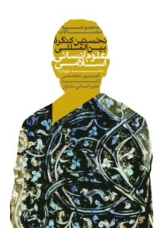
جلد چهارم: نقد علوم انسانی متداول
*دکتر قاسم ترخان/ نقد علوم انسانی متداول (مشاهده مقاله)
*دکتر علی مصباح/ نقدی منطقی بر مبانی تجربه‌گرایی در علوم انسانی (مشاهده مقاله)
*زهرا اشعری و هاجرالسادات قاسمی/ تعلیم و تربیت از منظر نظریه اسلامی عمل در چالش با رویکرد رفتارگرایانه (مشاهده مقاله)
*دکتر رضا اکبریان و دکتر نونا مومنی/ امکان و ضرورت علم دینی: نقدی بر رویکرد علمی رایج در غرب بر اساس مبانی فکری استاد علامه طباطبایی «ره»(مشاهده مقاله)
*دکتر مهدی امیدی/ رویکرد معرفتی فلسفی به بنیاد‌های سکولاریستی علوم انسانی (مشاهده مقاله)
*سعیده انفعالی و دکتر علی باقری دولت آبادی/ دانشگاه و تولید علم؛ ضرورتها و موانع ساختاری (مشاهده مقاله)
*حمیدرضا ایمانی فر / آسیب شناسی علوم انسانی اسلامی در فضای فناوری اطلاعات محور (مشاهده مقاله)
*محمّد حسین بادامچی/ بحران «ارزش » در علوم اجتماعی و پیامدهای آن (مقدمه ای بر ضرورت تحول در علوم اجتماعی مدرن)؛تبیین بحران ارزشها در دو معنای متافیزیکی و اخلاقیِ آن با استفاده از اندیشه ماکس وبر(مشاهده مقاله)
*ایمان فرج اله چعبی و بهمن ساکی/ ردّ پای صهیونیسم در منابع روانشناسی با تأکید بر کتاب روان‌شناسی رشد، نوشته‌ی لورا. ای. بِرک و نقد آن (مشاهده مقاله)
*علی حاج محمدی/ شناخت آیه ای، حلقه مفقوده فلسفه علم در غرب (مشاهده مقاله)
*دکتر فریده سادات حسینی و سیده عاطفه قرشی/ کدام روش، کدام انسان: شناخت انسان از طریق بررسی روش‌های تربیتی اسلام (مشاهده مقاله)
*عاطفه حیرت و دکتر فاطمه بهرامی/ نقد نظریه های مشاوره و روان درمانی متداول و مقایسه با رویکرد اسلامی (مشاهده مقاله)
* محمد دهداری/ کنکاشی پیرامون برخی سوء برداشت ها در خصوص تحول در علوم انسانی (مشاهده مقاله)
*محمد علی دولت و دکتر علی محمدی آشنانی/ بررسی فصل مقوم انسانیت بر اساس آموزههای قرآن و عترت (مشاهده مقاله)
*دکتر محمد جواد رنجکش و حمیدرضاکشاورز/ سیطره‌یافتگی نظری غرب و گسیختگی تولید دانش روابط‌بین‌الملل در گفتمان ایرانی/ اسلامی (مشاهده مقاله)
*حسین روح الهی و طیبه پایندان و محمد حسن طالبیان/ سبب شناسی شکاکیت فلسفی در روانشناسی متداول (مشاهده مقاله)
*حجت الاسلام دکتر ابوالفضل ساجدی/ آسیبهای روش شناختی در علوم انسانی و آثار آن (مشاهده مقاله)
*اکبر ساجدی/ نقدی بر علوم انسانی، واکاوی نظر اسلام در ماهیت علم و انسان (مشاهده مقاله)
*دکتر مسعود شادنام/ مسیر تبدیل علوم انسانی اسلامی به یک جریان علمی بالنده، پایدار، و اثرگذار: درس‌آموزی از جریان‌های علمی موفق و ناموفق در تاریخ معاصر علوم انسانی در غرب (مشاهده مقاله)
*دکتر مجتبی عبدخدائی/ جایگاه نظریه‌پردازی دینی روابط بین‌الملل درجغرافیای علوم (مشاهده مقاله)
*دکتر محمدحسن موحدی ساوجی/ نسبیت معرفت دینی از منظر قرآن کریم (مشاهده مقاله)

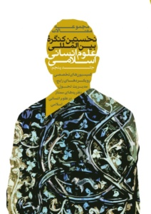
جلد پنجم:
بخش اول: رویکردهای رایج به علوم انسانی اسلامی در جهان اسلام
* نصرالله آقاجانی/ بررسی انتقادی رویکرد حسن حنفی در علوم اسلامی و انسانی (مشاهده مقاله)
*هادی بیگی/ بررسی رویکرد طه عبدالرحمن در اسلامی سازی علوم انسانی (مشاهده مقاله)
*حسن ناصرخاکی و نجمه نجم/ معنایابی علوم انسانی اسلامی در گفتمان‏های اسلام‏گرای معاصر (مشاهده مقاله)
*سید محمد کاظم حکیم/ روش علمی دکتر محمود بستانی (ره) در اسلامی کردن علوم انسانی (مشاهده مقاله)
*حسین سوزنچی/ علم دینی در ایران (مشاهده مقاله)

بخش دوم: مدیریت تحول علوم انسانی
*غلامرضا جلالی/ پارادایم نوین تقسیم علوم در ایران (مشاهده مقاله)
*حسین حیدرپور/ فرآیند اجرایی “تولید علوم انسانیِ اسلامی” از منظر مقام معظم رهبری (مشاهده مقاله)
*فرزانه شکری و عنبر شکری/ تولید علوم انسانی اسلامی بر اساس بازتعریف دانشگاه اسلامی (مشاهده مقاله)
*دکتر سید مهدی طاهری/ استاندارد آر. دی. ای. و بازنمایی شبکه دانش بافت انتشارات اسلامی: لزوم بازنگری و بومی سازی(مشاهده مقاله)
*مریم محسنی/ دانشگاه اسلامی و شاخصه های آن از دیدگاه مقام معظم رهبری (مدظله العالی) (مشاهده مقاله)
* الهه ودودی/ بررسی چالش ها و نارسایی های تولید دانش و آموزش عالی در حوزه علوم انسانی (مشاهده مقاله)
*دکتر محمد هادی یعقوب نژاد/ الگویی نوین در مدیریت دانش انسانی – اسلامی (مشاهده مقاله)
* محمدهادی یعقوب نژاد/ طبقه بندی علوم و چالش های فرارو (مشاهده مقاله)

بخش سوم: نظریه‌های ممتاز در علوم انسانی اسلامی
*دکتر محمود حکمت‌نیا و مهدی معلی و سید محمد حسین کاظمینی/ درآمدی بر نظریه حقوقی اسلام (مشاهده مقاله)
* دکتر علی رضائیان/ مدل نهایی کاربردی سازی علوم انسانی اسلامی درحوزه مدیریت مدلی بومی (مشاهده مقاله)
*دکتر قدرت الله قربانی/ نقش آموزه های اسلامی در علوم انسانی و اجتماعی با نظر به امکان جامعه شناسی اسلامی (مشاهده مقاله)
*دکتر سیدجواد قندیلی و دکتر مرضیه عالی/ واکاوی تحول در نظریه های تربیت اسلامی بعد از انقلاب اسلامی (مشاهده مقاله)
*محمدآصف محسنی (حکمت)/ بررسی و نقد رویکردها به فلسفه تعلیم و تربیت اسلامی در جمهوری اسلامی ایران(مشاهده مقاله)
*دکتر عبدالحمید معرفی/ اقتصاد اسلامی چگونه امکان پذیر است؟ (مشاهده مقاله)
* دکتر حسن‌آقا نظری/ روش‌شناسی نظریات علمی اقتصاد اسلامی (مشاهده مقاله)
مجموعه مقالات دومین کنگره بین‌المللی علوم انسانی اسلامی

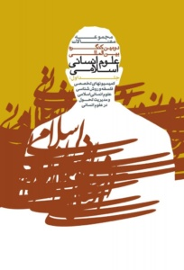
جلد اول: کمیسیون های تخصصی فلسفه و روش شناسی علوم انسانی اسلامی و مدیریت تحول در علوم انسانی
کمیسیون تخصصی فلسفه و روش شناسی
*عبدالحسین خسروپناه/ روش‌شناسی و مبانی فلسفی حِکمی- اجتهادی در علوم رفتاری و اجتماعی اسلامی (مشاهده مقاله)
*حسن ناصر خاکی، سید صادق حقیقت، نجمه نجم/تولید علم اسلامی؛ راهبردی برای وحدت تمدنی جهان اسلام (مشاهده مقاله)
*مهران رضائی، محمد بیدهندی/فلسفه فعل انسان ازمنظر ملاصدرا برمبنای رویکرد ارائه مدل های مفهومی (مشاهده مقاله)
*ابوالفضل ساجدی/توانش های دین در عرصه علوم انسانی (مشاهده مقاله)
کمیسیون تخصصی مدیریت تحول علوم انسانی
*مسعود آذربایجانی، سید محمدحسین کاظمینی/درآمدی بر نظریه مدیریت تحول در علوم انسانی (با تأکید بر نقش محوری عوامل جامعه شناختی) (مشاهده مقاله)
*عبدالعلی رضایی /تبیین و ترسیم چرخه مدیریت تولید علوم انسانی ـ اسلامی با رویکرد الگوی مدیریت شبکه ای (مشاهده مقاله)
*محمد فتحعلی خانی، محمدامین هنرور/تحول در نظام تولید علوم اجتماعی چهارچوبی برای تحلیل (مشاهده مقاله)
* زکیـــه مؤمن/الگوی سیاستگذاری علم و فناوری با توجه به نقشه راه تمدنی الگوی اسلامی ایرانی پیشرفت (از منظر مقام معظم رهبری) (مشاهده مقاله)
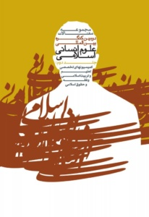
جلد دوم: کمیسیون های تخصصی تعلیم و تربیت اسلامی- و فقه و حقوق اسلامی
کمیسیون تخصصی تعلیم و تربیت اسلامی
*محمد آصف محسنی (حکمت)/بررسی و نقد مهم ترین دلایل انکار رابطۀ منطقی نظریه و عمل در فلسفۀ تعلیم و تربیت معاصر غرب (مشاهده مقاله)
*مهدی امیدی/نتایج فلسفی ـ تربیتی حرکت جوهری نفس (مشاهده مقاله)
*محمد آصف محسنی (حکمت)/بررسی و نقد مبانی فلسفی فمینیسم پست مدرن (مشاهده مقاله)
*سید احمد رهنمایی، سعید بهشتی، مجتبی مصباح، محمد آصف محسنی (حکمت)/ظرفیت ها و مشکلات روش استنتاجی در فلسفۀ تعلیم و تربیت اسلامی (مشاهده مقاله)
*عاطفه حیرت/سبک زندگی زوجین با رویکرد اسلامی (مشاهده مقاله)
کمیسیون تخصصی فقه و حقوق اسلامی
*محمود حکمت نیا/قواعد بنیادین در حقوق و روش شناسی احراز و توسعۀ آنها (مشاهده مقاله)
*محمدجواد جاوید/بازخوانی بنیان های فلسفی نظریۀ نسبیت در حقوق شهروندی (مشاهده مقاله)
*فرج الله هدایت نیا/مبانی نظریۀ عدالت استحقاقی در حقوق زنان (مشاهده مقاله)
*محمدرضا رهبرپور/مبانی فقهی ممنوعیت و جرم انگاری در قلمروی اخلاق زیستی (مشاهده مقاله)
*سیدمحمد میرخلیلی/مبانی و راهبردهای سیاست جنایی اسلام (مشاهده مقاله)
*مسعود فیاضی/تفاوت تنقیح مناط و الغای خصوصیت با قیاس (مشاهده مقاله)
*سید محمدحسین کاظمینی/تحلیل بنیان های معرفتی و مناشی فلسفی الزام آور بودن قواعد حقوقی (مشاهده مقاله)
*مهدی رجبی کاشانی/نقش اخلاق (حسن و قبح) در جرم انگاری اسلامی (مشاهده مقاله)

جلد سوم: کمیسیون تخصصی روانشناسی اسلامی
*حمیدرضا عریضی، نرگس السادات مرتضوی/بررسی رابطه عاطفی، رفتاری و شناختی نگرش به مسجد ازطریق ماتریس چندصفتی ـ چند روش (مشاهده مقاله)
*سیدمحمدرضا صمصام شریعت، مهردادکلانتری، زهره رنجبرکهن/تحلیلی از وضعیت روان شناسی در ایران (مشاهده مقاله)
*الهام آقائی، سمیه جمالی پاقلعه/فراتحلیل اثربخشی رویکردهای مبتنی بر معنویت و مذهب بر میزان نشانه های افسردگی (مشاهده مقاله)
* باقر غباری بناب، فاطمه نصرتی/افزایش توکّل به خدا به عنوان موضوع دلبستگی (مراقب) حمایت‌گر (مشاهده مقاله)
*مهدیه سادات خشوعی، مریم بهرامی، مهرداد کلانتری/تأثیر مداخلات قرآنی بر بهبود سلامت عمومی دانش آموزان (مشاهده مقاله)
*فاطمه یعقوبیان، مریم اسماعیلی، سعید سبزیان، مهرداد کلانتری، محبوبه کیانی/اثربخشی معنویت درمانی بر تاب آوری نوجوانان دختر شهر اصفهان (مشاهده مقاله)
*مهرداد کلانتری، راضیه فتاحی، حمیدطاهر نشاط دوست/بررسی اثربخشی گروه درمانی معنوی ـ اسلامی بر علائم افسرده خویی و کیفیت زندگی دانشجویان دختر دانشگاه اصفهان (مشاهده مقاله)
*محمدحسن یعقوبیان، فاطمه یعقوبیان،مهرداد کلانتری/بررسی شادی ازمنظر دین و روان شناسی(مشاهده مقاله)
*رویا راقبیان، باقر غباری بناب/تصویر ذهنی کودکان و نوجوانان از خداوند و مداخله‌های درمانی مبتنی بر آن: مطالعه موردی(مشاهده مقاله)
*رویا راقبیان، باقر غباری بناب/مداخله بخشایشگری با کودکان، نوجوانان و خانواده ها (مطالعه موردی) (مشاهده مقاله)
*شعله امیری، فریناز معصوم زاده/مقایسه بخشش در کودکان پیش دبستانی با بافتار مذهبی و عادی (مشاهده مقاله)
*باقر غباری بناب، فاطمه نصرتی/روان شناسی اسلامی تجربی: دیدگاه ها و استنباط از تحقیقات تجربی (مشاهده مقاله)
*مریم اسماعیلی، فاطمه یعقوبیان،سعیده سبزیان، محمدباقر کجباف، لیلا اسماعیلی/بررسی اثربخشی معنویت درمانی بر هدفمندی در زندگی دختران نوجوان شهر اصفهان (مشاهده مقاله)
*فاطمه اسدالهی، حمید طاهر نشاط دوست، مهرداد کلانتری،حسینعلی مهرابی، حمید افشـار،حامد دقاق زاده/بررسی اثربخشی معنویت درمانی بر اضطراب و افسردگی بیماران زن مبتلا به سندرم روده تحریک پذیر (مشاهده مقاله)
*راضیه فتاحی، مهرداد کلانتری/سوگ و داغ دیدگی در اسلام و روان شناسی (مشاهده مقاله)
*سیده راضیه طبائیان، شعله امیــری،حسین مولوی/بررسی تحولی باورهای دینی از نوجوانی تا پیری: یک مطالعه مقطعی (مشاهده مقاله)
*رضا شکرانی، امیر قمرانی، محسن خالقی/بی معنایی انگیزشی و انگیزش معنا دار (مقایسه انگیزش ازمنظر روانشناسی و قرآن) (مشاهده مقاله)
*مصطفی مرادی مقدم/مطالعه ارزش های انسانی در نامه های نهج البلاغه برمبنای طبقه بندی شناختی بلوم (مشاهده مقاله)
*حامد مغربی سینکی، ام البنین کشاورز رودکی، بهناز خالقی شارمی/ضرورت بومی سازی علم روان شناسی در فرهنگ اسلامی ـ ایرانی (مشاهده مقاله)
*ماه گل توکلی، زهرا عمادی، فائزه ضیائی، مریم اسماعیلی/بررسی نقش جنسیت در نگرش مذهبی و جهت گیری مذهبی در دانشجویان دانشگاه اصفهان (مشاهده مقاله)
*حسینعلی مهرابی،مهرداد کلانتری/ارزیابی شاخص های روان سنجی پرسش نامه «رضایت از زندگی با رویکرد اسلامی (مشاهده مقاله)
*پریناز سجادیان، مهرداد کلانتری/بررسی رابطه پنج عامل بزرگ شخصیتی (NEO-FFI-R) و معنویت در دانشجویان دانشگاه اصفهان (مشاهده مقاله)
*فتانه علی بیک، مرتضی علی بیک، مهرداد کلانتری، فرزانه علی بیک، فریدون بکرانی/تأثیر آموزش گروهی خوش بینی بر گرایش های مذهبی و معنوی در بین دانشجویان دختر ساکن خوابگاه دانشگاه صنعتی اصفهان (مشاهده مقاله)
*مرضیه سادات سجادی نژاد، صغری اکبری چرمهینی/تجربیات مذهبی در آیینه علوم شناختی و اعصاب: مروری بر تحقیقات انجام شده (مشاهده مقاله)
*نسرین چاپاری، محمدباقر کجباف، حسینعلی مهرابی/بررسی رابطه باورهای دینی و سبک های مقابله با استرس در دانش آموزان دختر دوره متوسطه شهر اصفهان (مشاهده مقاله)
جلد چهارم: کمیسیون تخصصی جامعه شناسی اسلامی
*سید سعید زاهد/آزادی در جامعه اسلامی (مشاهده مقاله)
*فریبا شایگان/تهدیدات امنیت اجتماعی از دیدگاه مقام معظم رهبری (مشاهده مقاله)
*حسین بستان (نجفی)/جنسیت در خانواده از دیدگاه جامعه شناسی اسلامی (مشاهده مقاله)
*شهلا باقری، رضــا نظریان/رهاورد جامعه شناس مسلمان در تنقیح دوگانه ساختار و عاملیت (بررسی موردی سه نظریه) (مشاهده مقاله)
*شهلا باقری، رضــا نظریان/مقایسه رئالیسم اسلامی و رئالیسم انتقادی ازمنظر جامعه شناختی (مشاهده مقاله)
*سید علی اکبر عظیمی/کندوکاوی در چهارچوب نظریه جهانی شدن اسلامی و ضرورت بحث از آینده پژوهی اسلامی (مشاهده مقاله)
*سارا طالبی/مدل قرآنی انتقال پیام در بستر هدایت: به سـوی نظریـه اسلامـی دانش ارتبـاطات (مشاهده مقاله)
*حسین علی رمضـانی/آینده جامعه بشری (بت پرستی نوین انسان) (مشاهده مقاله)
*محمد آقابیگی کلاکی/چرایی فقدان تولید علوم اجتماعی اسلامی در حوزه های علمیه (طرح آرا و اندیشه های حوزوی در باب تأسیس جامعه دینی و موانع تولید علوم اجتماعی اسلامی) (مشاهده مقاله)

جلد پنجم: کمیسیون تخصصی علوم سیاسی و اقتصاد اسلامی
کمیسیون تخصصی علوم سیاسی اسلامی
*سیدکاظم سیدباقری، بتول ملاشفیعی/فقه سیاسی، الگوی دانش بومی اسلامی (مشاهده مقاله)
*محمدتقی ایمان، احمد کلاته ساداتی/مؤلفه های پارادایمی در مردم سالاری اسلامی (مشاهده مقاله)
*محسن رضوانی/مؤلفه های فهم فلسفۀ سیاسی اسلامی (مشاهده مقاله)
*بهرام اخوان کاظمی/تعریف، جایگاه و نقش مفهوم امنیت در دانش سیاسی اسلامی (مشاهده مقاله)
*مجید استوار /نقش قدرت نمادین در شکل گیری انقلاب اسلامی ایران (مشاهده مقاله)
*حمیدرضا کشاورز/مبانی و قالب های نظری روابط بین الملل در اسلامی (مشاهده مقاله)
*مرتضی شیرودی/نظریه سنت گرایی معطوف به سنت شیعی؛ از بومی سازی تا بومی گرایی مفاهیم (علوم) (مشاهده مقاله)
کمیسیون تخصصی اقتصاد اسلامی
*عطاء الله رفیعی آتانی/تناسب «موضوع» و «روش» در نظریه پردازی اقتصادی (رهیافتی برای اقتصاد اسلامی) (مشاهده مقاله)
*عبدالحمید معرفی محمدی/علم اقتصاد، مسئلۀ نظم و امکان علم دینی (مشاهده مقاله)
*محمدعلی متفکرآزاد، ناصر صنــوبر، سید کمال صادقی، اکرم قنبری / مداخلات راهبردی پیامبر اسلام (ص) در طراحی نهاد داد و ستد مبتنی بر آموزه های اسلامی (مشاهده مقاله)
*جواد ایــــروانی/بررسی وجوه اشتراک و تمایز «سنت های الهی در قرآن» و «اندیشۀ ناتورالیسم» و آثار هریک بر دانش اقتصاد(مشاهده مقاله)
*سیدحسین میرمعزی/درآمدی بر علم اقتصاد اسلامی (اقتصاد برکت) (مشاهده مقاله)
*تقی ابراهیمی سالاری، نفیسه صالح نیا/بازار اسلامی و مسئلۀ عدم تقارن اطلاعات (مشاهده مقاله)

جلد ششم: کمیسیون تخصصی مدیریت اسلامی
*مصباح الهدی باقری، محمدجواد سعادت جو/طراحی مدل مدیریت تعالی نیروی انسانی (رزمندگان) در دورۀ دفاع مقدس (مشاهده مقاله)
*سید علی علوی/شیوۀ فرماندهی و کنترل در سیرۀ نبوی (مشاهده مقاله)
*رسول مهدی نژاد/رهیافتی برای تدوین الگوی مدیریت رسانه از دیدگاه امام خمینی (ره) و مقام معظم رهبری، آیت الله خامنه ای (مشاهده مقاله)
*مصباح الهدی باقری کنی، مهدی سپهری، مجید محمد زمانی/پی جویی ابعاد مسئولیت اجتماعی سازمان ازمنظر قرآن (مشاهده مقاله)
*مصباح الهدی باقری کنی، مهدی محمدی/تببین الگوی اسلامی مدیریت ارتباط با مشتری مبتنی بر رابطه برادرانه (مشاهده مقاله)
*ولی الله نقی پورفر/نظام کلـی مدیریت اوقــات شبـانه روزی ازمنظــر اســلام (مشاهده مقاله)
*جواد آزادی احمدآبادی/آسیب شناسی آثار مدیریت اسلامی در پرتو تبیین چیستی، چرایی و چگونگی روش موضوع شناسی فلسفی در برابر روش مرور موضوعی (مشاهده مقاله)
*سیدمحمد مرتضوی/جایگاه علم مدیریت در علوم اسلامی و تبعات روش شناختی آن (مشاهده مقاله)
*مهدی حمزه پور، سیدمحمد مرتضوی، مهشید شرافتی/هم گرایی نهادهای حاکمیتی در راستای تکافل اجتماعی با رویکرد اسلامی (مشاهده مقاله)
*سید مجتبی امامی، اکبر سعیدی/واکاوی نقطهآغاز در تحقیقات مدیریت اسلامی (مشاهده مقاله)
*عباس چهاردولی، جواد قربانی/الگوی تدوین راهبرد مبتنی بر نقد کاربستی عملیاتی در اجرایی سازی تحول علوم انسانی (مشاهده مقاله)
*محمدصادق توسلی/دلالت های روش شناختی اندیشه شهید صدر در پاسخ گویی به مسائل علوم اجتماعی برای حل مسائل حوزۀ مدیریت (مشاهده مقاله)
*عباس چهاردولی،وحید خادم زاده/مبانی فلسفی مدیریت راهبردی از دیدگاه اسلام (مشاهده مقاله)
*عباس چهاردولی،رسول علی کرمی/الگوی مدیریت اسلامی با تکیه بر سیرۀ شهدا، کاربستی اجرایی در کاربردی سازی تحول علوم انسانی اسلامی (مشاهده مقاله)

جلد هفتم: کمیسیون تخصصی هنر و معماری اسلامی
*یحیی نوریان، مجتبی انصاری، محمدجواد مهدوی نژاد /الگوی بازتعریف متون تاریخ هنر (بازتعریف محتوای متون آموزشی با رویکرد اسلامی) (مشاهده مقاله)
*محمدجواد مهدوی نژاد، شیما کشوری فرد/نسبت اندیشه اسلامی و خلق آثار فاخر در معماری معاصر ایران (مشاهده مقاله)
*منصور مهرنگار، سید حسن سلطانی، راضیه چیتی/بررسی مؤلفه‌های زیبایی‌شناسی حروف نگاری در مُهر با ذکر « لا اِلهَ الّا الله المَلِکُ الحَق المُبین » (مشاهده مقاله)
*عبدالرضا پاکشیر، سپیده برزگر/مبانی احقاق حقوق شهروندی در نهج البلاغه (مشاهده مقاله)
*محمدباقر خسروی، معین آقایی مهر، محمد خیاط زنجانی/مطالعه تطبیقی اندیشه های شیخ اشراق و معماری شیوه اصفهانی (مشاهده مقاله)
*مجید قدمی، مائده پورفتح اله/زیبایی و زیبایی شناسی در هندسه معرفتی قرآن مجید (مشاهده مقاله)
*خسرو دانشجو، ثریا رستمی، محسن رستمی، غزاله فتوحی/نقد الگوهای حاکم بر مفهوم معماری توسعه یافته در کشورهای اسلامی (مشاهده مقاله)
*امیر مسعود دباغ/بازتاب اندیشه های نشانه شناسی در خوانش معماری مساجد معاصر تهران (مشاهده مقاله)
* علی اکبر تقوایی، هادی رضایی راد/ارزیابی و سنجش عدالت فضایی در ارائه‌ی خدمات شهری در شهرهای اسلامی با استفاده از روشFA مورد پژوهشی: شهر سبزوار ) (مشاهده مقاله)
*سعید خواجه افضلی، محمدجعفر یوسفیان کناری/«نوع ادبی» و چالش اقتباس نمایشی در یک روایت اسلامی (شرحی بر جلوه های روایی حکایات «فرج بعد از شدّات» و جایگاه آن در تاریخ ادبیات عرب) (مشاهده مقاله)
*یحیی نوریان، محمدجواد مهدوی نژاد/بازتعریف محتوای متون تاریخ هنر بر اساس آموزه های اسلامی (مشاهده مقاله)
*آریو ناصریــــان/شهر ایرانی ـ اسلامی به مثابه متن؛ مبانی تاریخی ـ نظری ایجاد الگویی برای خوانش جامعه شناسانه شهر و اجزای آن (مشاهده مقاله)
*فرزانه فرشیدنیک، رضا افهمی، مجتبی انصاری/بررسی فرایند خلق معانی و بیانِ مضامین عرفانی در شهر اسلامی نمونه موردی: اصفهان عصر صفوی (مشاهده مقاله)
*حسین سلطان زاده/دیدگاه فلاسفه و اندیشمندان مسلمان درباره شهــر آرمـانـی (مشاهده مقاله)
*اصغر فهیمی فر/مطالعه تلویزیون از منظر زیبایی شناسی (مشاهده مقاله)
*محمدرضا لیلیان، محمدجواد مهدوی نژاد، حمیدرضا صارمی/بررسی چگونگی نفی فردیت در آثار معماری اسلامی دوران قاجار (براساس میزان ظهور اسامی معماران و سازندگان بر روی ابنیه) (مشاهده مقاله)
*علی اکبر تقوایی، غزاله فتوحی، محسن رستمی/نقش نشانه های شهری و نمادها در تقویت هویّات ایرانی ـ اسلامی در شهرسازی معاصر (مشاهده مقاله)
*مهدیه عابدی، نسیم خانلو، الهام رضوی، سید امیر سامان اوالی /بازشناخت شهرسازی مکتب اصفهان بر پایه نظامات حکمی هنر اسلامی (مشاهده مقاله)
* امیرحسن ندایی/ زمان و مکان قدسی در هنر عاشورایی (مشاهده مقاله)
*حمیدرضا صارمی/تحلیل پیدایش شهر امن از منظر اسلام (مشاهده مقاله)
*سیما بستانی، مهدی حقیقت بین/جایگاه حس تعلق در شهر اسلامی ـ ایرانی با تأکید بر محلّه (مشاهده مقاله)
*محمدجواد مهدوی نژاد، الهه ایمـــانی/مقایسه تطبیقی نظریه های شاخص در تعریف چیستی هنر اسلامی (مشاهده مقاله)
*حمیدرضا عظمتی، سعید نوروزیان ملکی، سمیه پورباقر/الگوی اسلامی آموزش و مفهوم رضایتمندی در طراحی معماری مدارس ایرانی (مشاهده مقاله)
*سارا بهمنی کازرونی، محمدرضا پورجعفر/ تجلی فرهنگ در فضاهای معماری ایرانی ـ اسلامی با تأکید بر سلسله مراتب فضایی مجموعه زندیه شیراز (مشاهده مقاله)
*محمدجواد مهدوی نژاد، سیما رضائی آشتیانی/رویکرد حکمی به تعریف چیستی هنر اسلامی (مشاهده مقاله)
*سید غلامرضا اسلامی، اعظم اصلانی سنجدری، فاطمه بلاش/ عملکرد انجمن علمی هنر اسلامی ایران مبتنی بر مدل توسعه درون زا (مشاهده مقاله)
*حامد بیتی، سیامند پناهی/نقش مساجد محله ای بر رفتار شهروندان (مشاهده مقاله)
*سیده حمیده شعبانی، سید ابراهیم حسینی، ندا بلائیان، عزاله عباسیان /نقش ادبیات و حکمت اسلامی درتکامل صور معماری و شهرسازی ایران (مشاهده مقاله)
*امیررضا خاوریان گرمسیر، مهدی علیان،محمدرضا رضایی،رامین چراغی/سرزندگی شهر اسلامی در راستای مدیریت پایدار شهری (مشاهده مقاله)

مجموعه مقالات سومین کنگره بین المللی علوم انسانی اسلامی

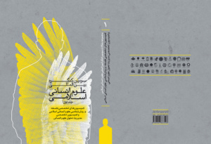
جلد اول: کمیسیون فلسفه و روش‌شناسی علوم انسانی و مدیریت تحول علوم انسانی
بخش اول، فلسفه و روش‌شناسی علوم انسانی
*عطاء الله رفیعی آتانی/ رهیافتى براى نظریه پردازى بنیادى در علوم انسانى بر اساس فلسفه اسلامى (مشاهده مقاله)
*مهران رضایی، حسین هوشنگی، زهرا تبرائی/تحلیل مبادى غیرمعرفتى فعل در قالب رویکرد مدل هاى مفهومى (بر مبناى آراى صدرالمتألهین) (مشاهده مقاله)
*سید محمد رضا تقوی / بررسى تفاوت هاى روش شناختى علم دینى و علم رایج (مشاهده مقاله)
*رضا غلامی/ معنا، مبنا و پیشینۀ طبقه بندى علوم در تمدن اسلامى و ایده اى براى دست یابى به طبقه بندى جدید علوم سیاسى (مشاهده مقاله)
*محمدهادی یعقوب نژاد/ هندسه علوم از نگاه علم شناسی«با تاکید بر علوم انسانی اسلامی » (مشاهده مقاله)
*مالک شجاعی جشوقانی / از حکمت عملى تا ادراکات اعتبارى علامه طباطبایى (ره) و بنیادگذارى فلسفى علوم انسانى ـ اسلامى (مشاهده مقاله)
*ایمان کاظمی مقدم/ پارادایم شبکه‌ای در رویکردی تطبیقی با پارادایم‌های رایج علوم انسانی (مشاهده مقاله)
*شهلا باقری/ ملاحظات روش شناختى در دانش اجتماعى مسلمین (با تأکید بر رویکردهاى علم شناس ى ابن خلدون) (مشاهده مقاله)
*سید محمدهادی گرامی، محمد نصراوی / کاربست «گفتمان‌کاوی تاریخی» در مطالعات تاریخ اندیشه: گفتمان «محمّد(ص)» پس از واقعه عاشورا به مثابه یک نمونه(مشاهده مقاله)

بخش دوم: مدیریت تحول علوم انسانی
*عبدالحسین خسروپناه/علوم انسانی: چیستی، ساحت ها و فرایندهای تحول در آن (مشاهده مقاله)
*علی اصغر خندان/طراحی ارکان و شاخص های کمی برای علوم انسانی اسلامی مبتنی بر تقریر غایت گرایانه ی استاد مطهری از علم دینی و بررسی تاثیر آن در تحول علوم انسانی (مشاهده مقاله)
*محمود حکمت نیا/تغییر و ساخت و تفکیک آن از شناخت به عنوان راهبرد تحقق علوم انسانی اسلامی(مشاهده مقاله)
*غلامرضا گودرزی/ اولویت بندی الزامات مدیریت تحول علوم انسانی مبتنی بر مدیریت راهبردی اسلامی و ایرانی (مشاهده مقاله)
*سیدامیر سخاوتیان، محمد باقر عباسی/مدیریت تحولات علوم انسانی در آرا و اندیشه های امام خامنه ای (حفظه الله) (مشاهده مقاله)
*محمدحسین گلکار/مدل سازی سیستمی دینی مهم ترین مؤلفه اسلامی سازی علوم انسانی (مشاهده مقاله)
*عبدالصمد عالی نژاد/الگویی از اسلامی سازی علوم دیدگاه شناسی قرآن کریم در دانش آینده پژوهی (مشاهده مقاله)
*مهدی کاکایی/گزارشی از یک روش آزمایش شده در تحول علوم (مشاهده مقاله)

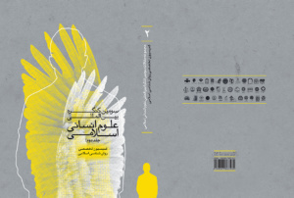
جلد دوم :کمیسیون تخصصی روان شناسی اسلامی
*حمید مهدی زاده، علیرضا فاضلی مهرآبادی، سیدمحمد غروی، مسعود آذربایجانی/اولویت یابی پژوهشی در روانشناسی اسلامی (مشاهده مقاله)
*محمد کاویانی/جایگاه فراروانشناسی در روانشناسی اسلامی (مشاهده مقاله)
*محمدصادق شجاعی/ساختار شخصیت بر اساس منابع اسلامی در چارچوب رویکرد صفات (گزارش مطالعه کیفی) (مشاهده مقاله)
*محمد علیان، فرزانه نوری/تبیین و تشریح حقیقت انسان به عنوان موضوع اصلی روانشناسی با تأکید بر مفهوم حی متأله بر اساس نظریه انسان به انسان آیت الله جوادی آملی (مشاهده مقاله)
*سعید موسوی پور، سعید فخـاری/نقدی بر هرمنوتیک به عنوان روشی برای فهم متون دینی و روان شناسی (مشاهده مقاله)
*مسعود نورعلیزاده میانجی، ابوالقاسم بشیری/ساخت مقیاس خداآگاهی و بررسی ویژگی های روان سنجی آن (مشاهده مقاله)
*محمدباقر کجباف، طیبه ایمانی/امام علی (ع): انسان کامل و خودشکوفا (مشاهده مقاله)
*جعفر علی گلی فیروزجائی/مقایسه الگوی خلاقیت در اسلام با الگوهای مطرح در روانشناسی (مشاهده مقاله)
*جعفر علی گلی فیروزجائی، محمدرضا احمدی، رحیم میردریکوندی/ساخت و اعتباریابی آزمون اولیه مهارت حل مسئله براساس منابع اسلامی (مشاهده مقاله)
*محمدرضا سالاری فر، سیدجلال یونسی، محمدحسین شریفی نیا، حمیدرضا حسن آبادی/مقایسه کارآمدی مداخلات اسلامی و درمان شناختی رفتاری توسعه یافته در افزایش رضایت زناشویی زوج ها (مشاهده مقاله)
*آزاده جعفری، امیرحسین بانکی پور، سیده راضیه طبائیان/بررسی مؤلفه ی سازگاری مدل هوش هیجانی بار ـ آن و روش های پرورش آن در سنت و سیره امام علی(ع) (مشاهده مقاله)
*عاطفه حیرت، مریم السادات فاتحی زاده، سید احمد احمدی، فاطمه بهرامی، عذرا اعتمادی/مدل رابطه رفتاری زوجین با رویکرد اسلامی (مشاهده مقاله)
*مریم چترائی، نگار کریمیان/ویژگی های شخصیتی (روان آزرده گرایی،پرخاشگری وبرون گرایی) پیش بینی کننده ی تصورازخدا (مشاهده مقاله)
*باقر غباری بناب، فاطمه نصرتی/بت و بت پرستی: سرطان روانی و معنوی انسان معاصر (مشاهده مقاله)
*باقر غباری بناب، فاطمه نصرتی، شیرین نوفرستی/بررسی رابطه کیفیت دلبستگی به والدین و کیفیت دلبستگی به خدا با تاب¬آوری در دختران (مشاهده مقاله)
*باقر غباری بناب، فاطمه نصرتی، محمدرضا بزرگی/بررسی رابطه دلبستگی به خدا، صبر و عزت نفس در دانشجویان دانشگاه تهران (مشاهده مقاله)
*مرضیه السادات سجادی نژاد، صغری اکبری چرمهینی/هوش معنوی و مهارت حل مسأله (مشاهده مقاله)
*سمیه کوپانی، سیدمحمدرضا تقوی/اثر بخشی گروه درمانی معنوی ـ مذهبی با تأکید بر آموزه های اسلام بر کاهش اضطراب فراگیر دانشجویان (مشاهده مقاله)
*نرجس تقی زاده، رضوان السادات جزایری/بررسی رابطه بین نگرش مذهبی با تحریفات شناختی و علاقه اجتماعی زوجین شهر اصفهان (مشاهده مقاله)
*جعفر هوشیاری، محمدمهدی صفورایی پاریزی/رابطه کارآمدی خانواده با بهزیستی روان شناختی در دانشجویان و طلاب شهر قم (مشاهده مقاله)*
حسن انصاری، مسعود جان بزرگی/اثربخشی درمان شناختی ـ رفتاری مبتنی بر پیش فرض های خداپنداره، خودپنداره و آخرت پنداره بر نشانه های اختلال وسواس ـ بی اختیاری: گزارش موردی (مشاهده مقاله)
*مهدی عباسی ، هادی بهرامی احسان/سعادت نگری و لذت نگری بر روی پیوستار: کمی سازی سبک لذت بری براساس یک مدل مفهومی در منابع اسلامی (مشاهده مقاله)
*ناصر آقابابائی، فرامرز سهرابی، حسین اسکندری، احمد برجعلی، نورعلی فرخی/اضطراب مرگ در منابع اسلامی و در میان مسلمانان (مشاهده مقاله)

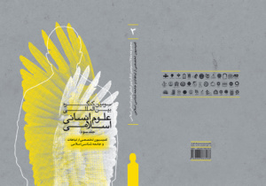
جلد سوم :کمیسیون تخصصی ارتباطات و جامعه شناسی اسلامی
*سید سعید زاهد زاهدانی /جامعه شناسی اسلامی یا مسلمان (رویکرد سه وجهی) (مشاهده مقاله)
*محمد عارف محبی /گفتاری پیرامون جامعه‌شناسی اسلامی (مشاهده مقاله)
*محمد عارف محبی/نقشه جامع تدوین جامعه شناسی اسلامی (مشاهده مقاله)
*علیرضا پیروزمند،حسین علی رمضانی،مهدی ناظمی اردکانی/ رویکردی نو در ارائه مدل تحلیل جامع پدیده های اجتماعی (مشاهده مقاله)
*محمد علی مومبینی،‌ایرج‌مومبینی،‌عباس تقی پور،‌ علی حسین‌حسین‌ زاده/زمینه ها و بسترهای اجتماعی شکل گیری علم بومی (مشاهده مقاله)
*رضا نظریان/مختصات خانواده اسلامی (قرآنی) در الگوی (فلسفی) رئالیسم (مشاهده مقاله)
*مسعود صادقی / جامعه شناسی” در” اخلاق اسلامی و نسبت آن با جامعه شناسی اخلاق (مشاهده مقاله)
*فریبا شایگان، حیدر سهرابی/ روشهای نهادینه سازی رفتار از دیدگاه اسلام (مشاهده مقاله)
*رضا رضایی تبار / رویکرد مسجد محوری در تاسیس شبکه ارتباطی اجتماعی اسلامی (مشاهده مقاله)
*سید سعید زاهد زاهدانی ، مریم مومنی /بررسی مقوله سبک زندگی ذیل جریان فکری تمدن گرایان اسلامی (مشاهده مقاله)
* سید سعید زاهد زاهدانی ،زهرا معاون/نقدی بر جنبشهای اجتماعی نوین در ایران (مشاهده مقاله)

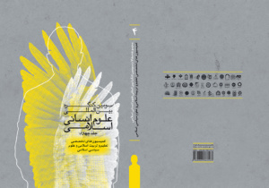
جلد چهارم : کمیسیون تعلیم و تربیت اسلامی و علوم سیاسی اسلامی
بخش اول، تعلیم و تربیت اسلامی
*علی همت بناری/رابطۀ دین و تربیت (مشاهده مقاله)
*ولی الله نقی پورفرد/درآمدی بر نقش نظام رسمی تعلیم و تربیت اسلامی در تأمین منابع انسانی (مشاهده مقاله)
*محمدحسن حسنی شلمانی/ مؤلفه های مشارکت حوزۀ علمیه و آموزش وپرورش به منظور بسترسازی در توسعۀ علوم انسانی اسلامی (مشاهده مقاله)
بخش دوم: علوم سیاسی
*محمدحسین خلوصی/شهروندی در فلسفه سیاسی اسلامی (مشاهده مقاله)
*هادی معصومی زارع/محبت به مثابه بنیاد امنیت، بررسی جایگاه محبت در ساختار امنیتی نظام ولایی (مشاهده مقاله)
*هادی معصومی زارع/چالش امنیتی فرقه گرایی در نظام ولایی (مشاهده مقاله)
*حسین علی رمضانی، مهدی ناظمی اردکانی، حمید خسروی /بازمهندسی فرهنگی نظام سیاسی با رویکرد اسلامی (مشاهده مقاله)
*سیدمهدی ساداتی نژاد/ بررسی تطبیقی گفتمان سیاست اسلامی و غربی با تأکید بر مبانی معرفتی و هنجاری (مشاهده مقاله)
*محمدعلی همدانی/ مبانی فقهی رابطه با امریکا با محوریت اندیشۀ امام خمینی (رحمت الله علیه) (مشاهده مقاله)
*هادی شجـــاعی/منافع انسانی؛ رویکرد اسلامی به مفهوم منافع در صورت بندی سیاست خارجی (مشاهده مقاله)
*رضا سیمبر /مبنای انسانی صلح در نظریه پردازی اسلامی روابط بین الملل (مشاهده مقاله)
*علیرضا کوهکن/مقایسۀ مفاهیم کلیدی نظریۀ انتقادی و نظریۀ اسلامی روابط بین الملل معطوف به مسئلۀ صلح بین المللی (مشاهده مقاله)

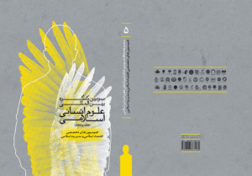
جلدپنجم : کمیسیون اقتصاد اسلامی و مدیریت اسلامی
بخش اول: اقتصاد اسلامی
*حسن آقانظری/خاستگاه نظریه پردازی علمی اقتصاد اسلامی با رویکرد نهادی آن (مشاهده مقاله)
*سیدعباس موسویان، رسول خوانساری/اجتهاد چندمرحله ای روش تحقیق مناسب برای فقه مالی (مشاهده مقاله)
*ناصر صنوبر، سیدکمال صادقی، محمدعلی متفکر آزاد، اکــــرم قنبری/درآمدی بر سیاست های مهار قیمت ها و کنترل بیکاری در صدر اسلام با رویکرد نهادی (مشاهده مقاله)
*سعید مسعودی پور/تبیین اصل لزوم رفع موانع اعمال عقلانیت در رفتار خرید مصرف کننده از منظر اسلامی (مشاهده مقاله)
*عبدالمجید شیخی، شهلا مولوی، سیدمحمد صدری، نرجس نوری زاده/مالکیت معنوی در علم اقتصاد سنتی و اسلامی با تأکید بر نظریۀ شهید آیت الله محمد باقر صدر (مشاهده مقاله)
*علی اکبر جعفری ندوشن، اصغر زیرک باروقی/ماهیت حقوقی رابطۀ بانی و ناشر در اوراق رهنی (مشاهده مقاله)
بخش دوم: مدیریت اسلامی
*وحید خاشعی/درآمدی بر نقشۀ دانشی و معرفتی مدیریت اسلامی (مشاهده مقاله)
*محمد حمزه پور، مجتبی جوادی /تبیین و مقایسۀ مبانی نظری مدیریت دانش از دیدگاه اسلام و غرب (مشاهده مقاله)
*مصباح الهدی باقری، مهدی سپهری، جواد آزادی احمدآبادی/تبیین «قرابت» به‌مثابه «اعتبار محوری» در مدیریت اسلامی (مشاهده مقاله)
*سارا رنجبــــر، مریم مهدوی کنی/راهبرد معناشناسی درپژوهش های مدیریتی در قرآن (مشاهده مقاله)
*زهره موسی زاده، منیره حق خواه، مریم سلطان زاده پسیان/مقایسه عوامل مدیریتی موثر بر سکوت سازمانی از منظر علم مدیریت و دیدگاه اسلام (مشاهده مقاله)
*نیکو دیالمه، نجمه حسینی/تکنیک های بازدارنده از تعارضات غیر اثربخش در سازمان با تاکید بر آموزه های اسلامی (مشاهده مقاله)
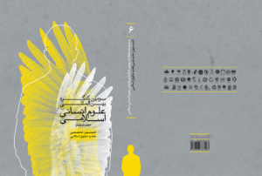
جلد ششم :کمیسیون فقه و حقوق اسلامی
*ابوالحسن حسنی/انسان شناسی فقهی (مشاهده مقاله)
*سید محمود میرخلیلی/انسان از منظر سیاست جنایی اسلام و مکاتب جرم شناسی (مشاهده مقاله)
*سیدابراهیم حسینی/شاخصه های کرامت انسانی در نظام اسلامی (مشاهده مقاله)
*مهدی معلی/روش شناسی حل مسائل اخلاق زیستی در نظام فقهی ـ حقوقی اسلام (مشاهده مقاله)
*محسن ملک افضلی اردکانی/حفظ نظام، مقصد اساسی شریعت در فقه و قانون گذاری در نظام حقوقی اسلام (مشاهده مقاله)
*عبدالکریم بهجت پور، حامد معرفت/تحلیلی بر سیر نزولی آیات الاحکام (مشاهده مقاله)
*مسعود فیاضی/بررسی تطبیقی مبانی الاهیاتی هرمنوتیک روشی و اصول فقه (مشاهده مقاله)
*ابوالقاسم علیدوست، سیدمرتضی حسینی کمال آبادی/روش شناسی کشف قلمرو سنت (مشاهده مقاله)
*هاله حسینی اکبرنژاد، حوریه حسینی اکبرنژاد/بررسی تحلیلی ـ انتقادی جریان های زنان در غرب (مشاهده مقاله)
*هادی حاج زاده، حامد کرمی، حمیدرضا یغمائی/جایگاه امنیت نظام سیاسی در فقه امامیه با تأکید بر مرجع امنیت (مشاهده مقاله)
*اکبر طلابکی، فیروز اصلانی/بازخوانی مبانی حقوقی امر به معروف و نهی از منکر با نگاهی به حقوق بشر معاصر (مشاهده مقاله)
*حسینعلی بای/منابع مالی حکومت اسلامی (انفال (مشاهده مقاله)
*ابوالقاسم علیدوست/مشارکت در حرام و معیار استناد معصیت (مشاهده مقاله)
*احمد احسانی فر/ممنوعیت فقهی استفاده از سلاح هسته ای در شرایط مقابله به مثل (مشاهده مقاله)
*فرج الله هدایت نیا/تسهیل طلاق یا طلاق زدایی در حقوق خانواده ایران (مشاهده مقاله)
*عبدالحکیم سلیمی/اسلام خاستگاه واقعی حقوق بین الملل (مشاهده مقاله)
*محمدسالم محسنی/نقد و بررسی ویژگی های حقوق بشر (مشاهده مقاله)
*حسین هوشمندفیروزآبادی/قاعده مقابله به مثل در قرآن (مشاهده مقاله)
*علی مراد حیدری/بررسی فقهی حقوقی مباهته رسانه ای (مشاهده مقاله)
*عبدالعلی توجهی، حسـام ابراهیم وند/بررسی فقهی مجازات حبس به مثابه «آخرین حربه» (مشاهده مقاله)
*مسعود صادقی/واکاوی و نقد مقدمۀ رسالۀ «یک کلمه» (مشاهده مقاله)
*سید محمدهادی ساعی، فتح الله عطاردی/شروط تحمیلی در قرارداد مصرف در حقوق ایران و مصر (مشاهده مقاله)

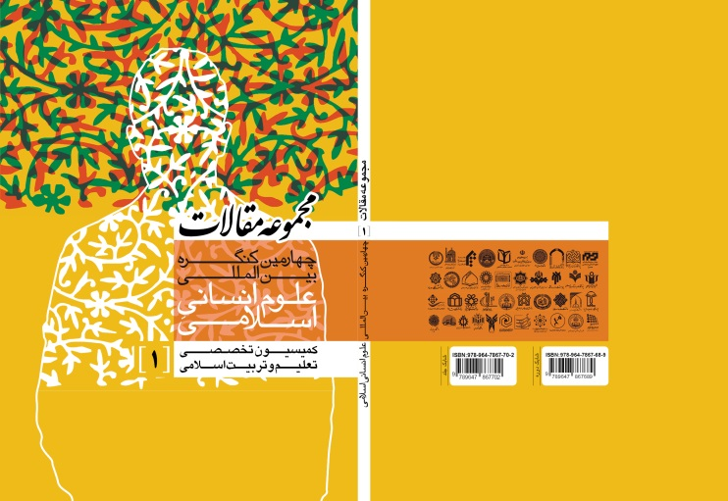
جلد اول :کمیسیون تخصصی تعلیم و تربیت
- محسن فرمهینی فراهانی/نقش سواد فرهنگی در تحول علوم انسانی اسلامی (مشاهده مقاله)
- نیکو دیالمه ، مرضیه دهقانی،سکینه خوش صفت(نویسنده مسئول)/ تبین محتوای برنامه درسی مدرسه شاد براساس آموزه های اسلامی (مشاهده مقاله)
- یدالله اسفندیاری ، سولماز نور آبادی / تبیین و تحلیل رویکردهای بومی سازی برنامه درسی علوم انسانی دانشگاهی با نگاه تعلیم و تربیت ایرانی- اسلامی(مشاهده مقاله)
- اکبر رهنما/ چالش های فرارویتربیت اسلامی در مواجه با فضای مجازی (مشاهده مقاله)
- علی نقی فقهیی/نظریه عقل عاطفی در آموزه های اهل بیت علیهم السلام و کار کردهای روان شناختی – تربیتی آن(مشاهده مقاله)

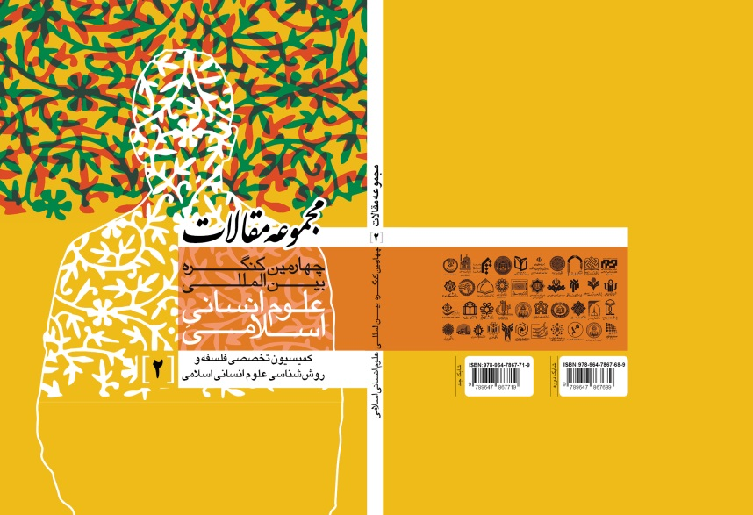

جلد دوم :کمیسیون تخصصی فلسفه و روش شناسی علوم انسانی اسلامی
- محمدرضا خاکی قراملکی / بررسی و تحلیل نظریه فلسفه‌های مضاف به مثابه رویکردی روش‎شناختی در تحول علوم انسانی (مشاهده مقاله)
- سیدمحمد‎رضا تقوی/ تولید مفاهیم پایه: گامی اساسی برای تأسیس روان‎شناسی اسلامی (مشاهده مقاله)
- علی جعفری ، حسن عبدی/ نقد هستی‎شناسی رئالیسم انتقادی با تکیه بر مبانی نوصدراییان (مشاهده مقاله)
- حسن شیخ‌العراقین‌زاده، سیدمهدی رضوی / بررسی خصوصیات متمایز‎کننده علم اسلامی از علم غربی و تأثیر آن بر ساختار نظریات علمی(مشاهده مقاله)
- ایمان کاظمی مقدم / نظریه شبکه مسائل؛ گام اول از مدل تحول در علوم انسانی از منظر روش‌شناسی (مشاهده مقاله)
- رضا غلامی / بررسی رویکردهای پنج‎گانه در مواجهه با علم(مشاهده مقاله)

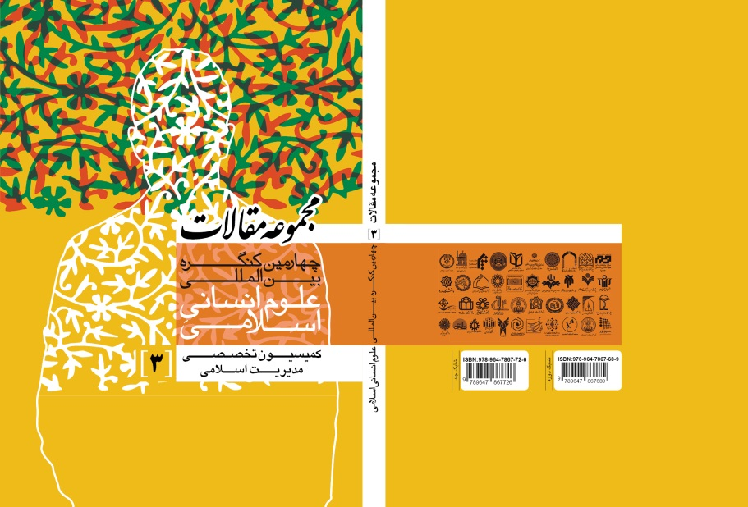
جلد سوم :کمیسیون تخصصی مدیریت اسلامی
- علیرضا افضلی / مدیریت اسلامی، مدیریت مبتنی بر سنت‌های الهی مورد مطالعه: سنت رزق (مشاهده مقاله)
- مهدیه سادات خشوعی (نویسنده مسئول)، حمیدرضا عریضی / تدوین نظریه مدیریت تجربه از دیدگاه اسلام و بررسی وضعیت آن از دیدگاه کارشناسان در یک سازمان دولتی(مشاهده مقاله)
- حسین قلی‎پور / درآمدی بر نظریه تشکیک اسلامیت جوهره مدیریت(مشاهده مقاله)
- مهدی عزیزی(نویسنده مسئول)، ‎حسین بختیاری ، محمدجواد بهمن‎آبادی / تصمیم‌گیری اسلامی حجیت ‌محور و جایگاه آن در کاربردی‌سازی تصمیم‌گیری اسلامی(مشاهده مقاله)
- یحیی میار ، حسین‌علی رمضانی / طراحی مدل ارزیابی عملکرد مدیران بر مبنای شایستگی (با محوریت نامه‌ها و خطبه‌های نهج البلاغه(مشاهده مقاله)
- سیدصدرالدین حسینی مشهدی، محمدمهدی ذوالفقارزاده/ درآمدی بر نظریه اسلامی در دانش مدیریت بر مبنای آرای شهید صدر(مشاهده مقاله)
- غلامرضا گودرزی ، محمد رحیمی کلیشادی/ تبیین اهمیت وجود نقشه مدیریت جهاد فرهنگی در تشکل های فرهنگی با تکیه بر اندیشه مقام معظم رهبری(مدظله العالی(مشاهده مقاله)
- مهدی حمزه‌پور، مهدی عزیزی / گام‌های کاربردی‌سازی تصمیم‌گیری با رویکرد اسلامی(مشاهده مقاله)

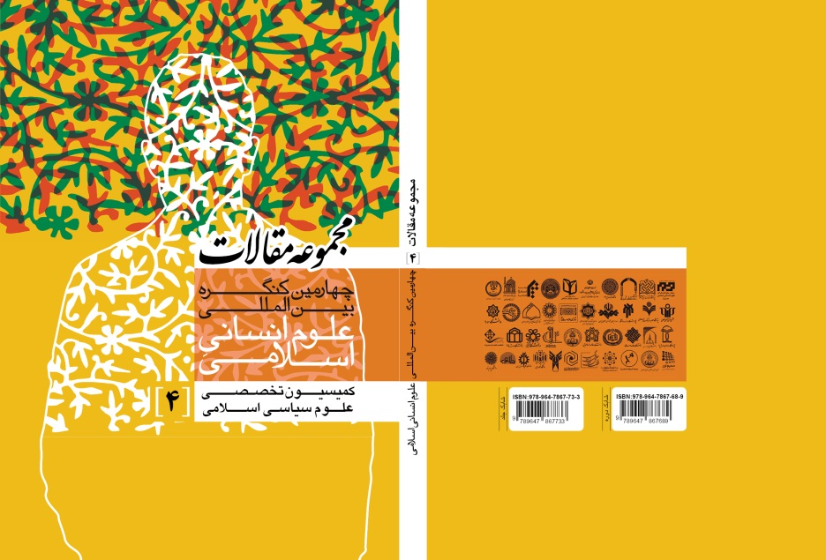
جلد چهارم :کمیسیون تخصصی علوم سیاسی اسلامی
- سیدمحمود طیب‌حسینی، محمد شجاعیان/دو رویکرد متفاوت به قیام برای خدا در سیاست (با تأکید بر سوره سبأ(مشاهده مقاله)
- مهدی طاهری/نسبت فلسفه سیاسی و صنعت در تمدن اسلامی(مشاهده مقاله)
- محمدحسین خلوصی/تبیین مفهوم و مؤلفه‌های شهروندی در فلسفه سیاسی ارسطو و فارابی(مشاهده مقاله)
- حجت‌الله علی محمدی، محمد شجاعیان، محمدرضا طاهری / نخبگان شیعه و قاعده نفی سبیل در انقلاب مشروطه (تلقی‌های مختلف از قاعده نفی سبیل از دیدگاه فقهای عصر مشروطه(مشاهده مقاله)
- محمدحسین خلوصی/ فرایند تربیت سیاسی در نظام اسلامی(مشاهده مقاله)
- نجف لکزایی، محمد علی همدانی/نقش آموزه‌های فقهی در طراحی راهبرد امنیتی و نظامی جمهوری اسلامی ایران(مشاهده مقاله)
- محمدجواد نوروزی،سیدعزت‎الله احمدی/ شاخص‌های فرهنگ سیاسی مطلوب در اسلام(مشاهده مقاله)
- سیدکاظم سیدباقری/نسبت‎سنجی میان حق و عدالت سیاسی با تأکید ‎بر قرآن کریم(مشاهده مقاله)
- محمدرضا طاهری/انسان شناسی عدالت؛ بررسی تطبیقی آرای آیت الله جوادی آملی و جان و رالز(مشاهده مقاله)
- محمد رضا طاهری /هستی‌شناسی عدالت؛ بررسی تطبیقی آرای آیت‌الله جوادی آملی و جان رالز(مشاهده مقاله)

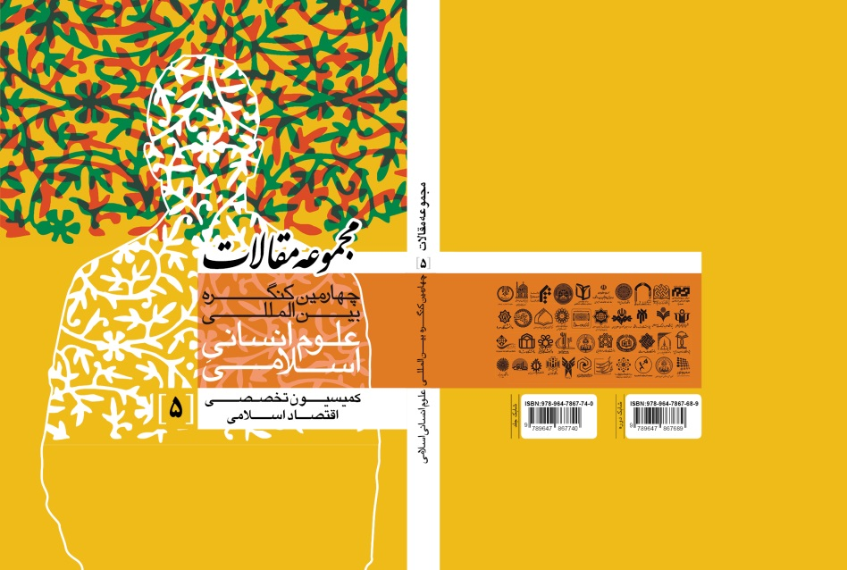
جلد پنجم :کمیسیون تخصصی اقتصاد اسلامی
- زانا مظفری، محمدعلی متفکر آزاد، سید مهدی موسویان، خاطره علیلو/بررسی و مقایسه صکوک انتفاعی با قراردادهای تأمین مالی مشابه در اقتصاد متعارف(مشاهده مقاله)
- علی مصطفوی ثانی/تبیین جوهره اندیشه شهید بهشتی در باب عدالت اجتماعی(مشاهده مقاله)
- محمدجواد رضائی، مهدی موحدی بکنظر/ ماهیت عادلانه اقتصاد «اثباتی»؛ تقریری از کارکرد علم اقتصاد(مشاهده مقاله)
- وحید ارشدی/تبیین لزوم نگاه فرایندی به تولید علم اقتصاد متناسب با جامعه مسلمین و تبیین جایگاه سرمایه علمی حوزوی و دانشگاهی در آن(مشاهده مقاله)
- عبدالحمید معرفی محمدی/اقتصاد، اعتباریات و مسئله اخلاق(مشاهده مقاله)
- جعفر کوشکی فروشانی /ارائه نهاد پیشنهادی برای ساماندهی و عملیاتی کردن سیاست مالیاتی زکات در کشور(مشاهده مقاله)
- روح‌االله داوری ،محمدجواد رضایی/مبانی اقتصاد مقاومتی در سیره اخلاقی و عملی امام رضاعلیه السلام(مشاهده مقاله)
- عبدالمحمد کاشیان، احمد شعبانی‎/ ارائه الگوی یک‎پارچه‎سازی نظام منابع مالی اسلامی و مالیات‌های متعارف در ایران (جمع‌آوری و مصرف منطقه‌ای در ماتریس سه بعدی ولی فقیه، منطقه و وظایف(مشاهده مقاله)
- سیدمهدی حسینی دولت‌آبادی/ترتیبات خلق پول عادلانه(مشاهده مقاله)
- محمدمهدی مجاهدی مؤخر، محمود عیسوی/دلالت‌هایی از اشتراکات کشفی در مکاتب فکری علم اقتصاد(مشاهده مقاله)
- محمدرضا حیدری، عبدالحمید معرفی محمدی/بحران‎های سیستمی در اقتصاد سیاسی ایران و راه برون‌رفت از آن (مشاهده مقاله)
- نسیم قباشی، سیدعقیل حسینی/بازسازی اندیشه د‎کتر رضا داوری اردکانی در زمینه برنامه‌ریزی توسعه (مشاهده مقاله)

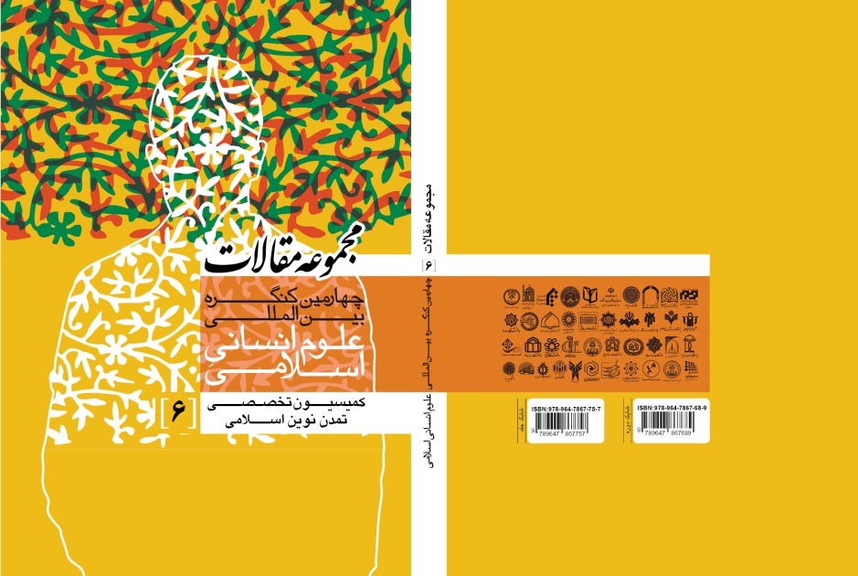
جلد ششم :کمیسیون تخصصی تمدن نوین اسلامی
- رسول رضوی، محمد پارچه‌باف دولتی،ایمان روشن‌بین/ الگوی تاریخ‌پژوهی مبتنی بر آیات و روایات و اصول کلامی امامیه: چیستی، چرایی، چگونگی(مشاهده مقاله)
- مسعود مطهری‌نسب /کاربرد روش‌پژوهی در مطالعات تمدن اسلامی(مشاهده مقاله)
- امین‌رضا عابدی‎نژاد/تبیین رابطه فقه نظام و علوم انسانی و نقش آن در تحقق تمدن نوین اسلام(مشاهده مقاله)
- محمد رحیمی کلیشادی، غلامرضا گودرزی، مریم ر‎حیمی کلیشادی/ نقش سبک زندگی ایرانی- اسلامی در شکل‎گیری تمدن نوین اسلامی(مشاهده مقاله)
- سید هادی موسوی/ کنکاش در چیستی و اجزای ذاتی مفهوم «تحول» در علوم انسانی از دیدگاه آیت‎الله خامنه‌ای(مشاهده مقاله)
- دوست‌علی سنچولی،ملیحه ابویسانی/نقش قدرت و اقتدار سیاسی حکومت‎های اسلامی در شکوفایی تمدن نوین اسلامی(مشاهده مقاله)
- مهدی ابوطالبی/ نقش علوم انسانی اسلامی در تمدن نوین اسلامی از نگاه مقام معظم رهبری(مشاهده مقاله)
- مصطفی جمالی،علیرضا جمالی،عباس درویشی/درآمدی بر الگوی دستیابی به علوم انسانی اسلامی بر اساس اندیشه تمدنی آیت‌الله العظمی‌خامنه‌ای(مشاهده مقاله)
- ایمان روشن‎بین/ الگوی اعتبار‎سنجی منابع متداول تاریخی مبتنی بر قرآن و روایات و اصول کلامی امامیه (مطالعه موردی: تأثیر باورهای کلامی ابن‌هشام بر تألیف السیره النبویه (مشاهده مقاله)
- ابراهیم صادقی،محمدرضا خاکی قراملکی/نگاه مقایسه‌ای به معرفت‎شناسی ساختارگرا و تکامل‎گرا در تحول علوم انسانی و تأثیر آن در مهندسی تمدن نوین اسلامی(مشاهده مقاله)
- مصطفی جمالی،حسن شیخ ‎العراقین ‎زاده/الزامات نظریه حاکم بر ساخت تمدن اسلامی(مشاهده مقاله)

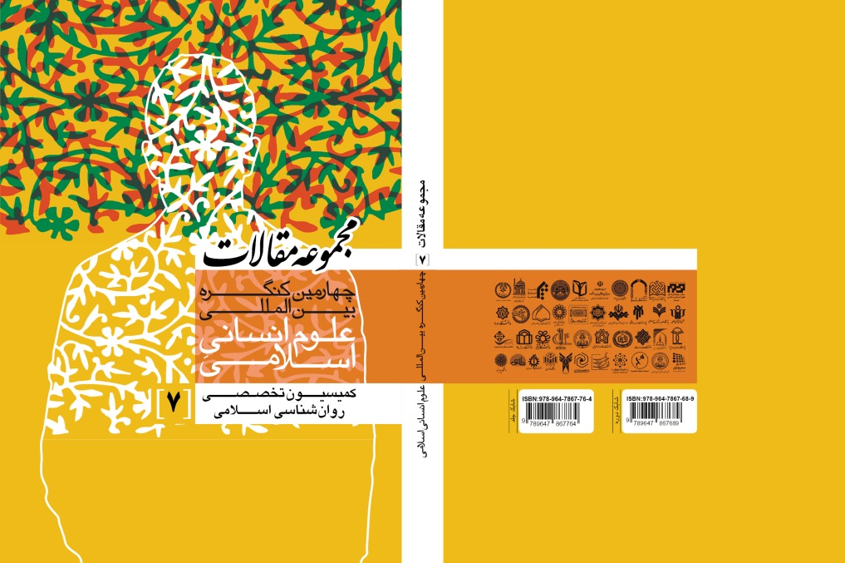
جلد هفتم :کمیسیون تخصصی روانشناسی اسلامی
- مبین صالحی ، عباس پسندیده ، مسعود جان‌ بزرگی ،سیدکاظم رسول‌ زاده طباطبائی/مدل امید بر اساس منابع اسلامی و طراحی پروتکل درمانی بر اساس آن(مشاهده مقاله)
- حمید مهدی‌زاده/ بازتبیین سبک زندگی در گستره روان‎شناسی، جامعه‌شناسی و اسلام(مشاهده مقاله)
- رحیم ناروئی نصرتی/تبیین ارتباط نفس و بدن بر اساس منابع اسلامی (با تأکید بر نظر ملاصدرا) بیان رویکردها و تحلیل روان‎شناختی(مشاهده مقاله)
- احمد تمسکی، محمود اصفهانیان/ساخت و اعتباریابی پرسشنامه اولیه سلامت هیجانی بر اساس منابع اسلامی(مشاهده مقاله)
- مهدی شریفی رنانی، محمدرضا احمدی/رابطه سبک زندگی با شادمانی و افسردگی در زنان خانه دارد اصفهان (مشاهده مقاله)
- امین رحتمی، جواد مصلحی ، محمد فرهوش ،حسین رضاییان بیلوندی ، محمد سعید نصر اصفهانی / نقش عوامل شخصیتی و جنسیت در رابطه بین جهت‌گیری دینی و رضایت از زندگی در دو گروه طلاب و دانشجویان شهر قم(مشاهده مقاله)
- مسعود نورعلی‌زاده میانجی، احد فرامرز قراملکی، عباس پسندیده، حسین خنیفر/اصول و معیارهای اعتبارشناختی فهم علمی از متون اسلامی در علوم انسانی(مشاهده مقاله)
- سعید سالاری مقدم، محمدرضا احمدی، علیرضا رنجبر، محمدسعید نصر اصفهانی/ رابطه نگرش دینی، مهارت‎های ارتباط بین‌فردی با تاب‌آوری در سربازان(مشاهده مقاله)
- حمید مهدی‌زاده، جعفر بوالهری، محمدرضا فلسفی‌نژاد /بررسی ویژگی‌های روان‌سنجی آزمون سبک زندگی اسلامی در نوجوانان دبیرستانی (مشاهده مقاله)
- محمد شمس /تحلیل هویت نوجوانی با توجه به دین‌داری، سبک‌های دل‎بستگی و عوامل شخصیتی(مشاهده مقاله)
- احمد عرفانی، محمد فرهوش، امین رحمتی / نقش واسطه‌گری امید در رابطه دلبستگی به خدا با خود مهارگری(مشاهده مقاله)
- جواد مصلحی، امین رحمتی،حسین رضائیان بیلُندی/ نقش همانندی/ ناهمانندی ویژگی شخصیتی درون‌گرایی/ برون‌گرایی و پایبندی مذهبی زوجین در پیش‌بینی رضایت زناشویی(مشاهده مقاله)
- حمید مهدی‌زاده، حسن تقیان، مسعود آذربایجانی /اعتباریابی و رواسازی آزمون جهت‌گیری مذهبی در دانش‌آموزان دبیرستانی(مشاهده مقاله)
- سوسن علیزاده فرد/بررسی الگوی تحلیل مسیر ابعاد دین‎داری و سلامت روانی(مشاهده مقاله)
- محمود اصفهانیان،احمدرضا فامیل ‌دردشتی / بررسی فقهی – روان‎شناختی توصیه به زدن زنان در قرآن کریم(مشاهده مقاله)

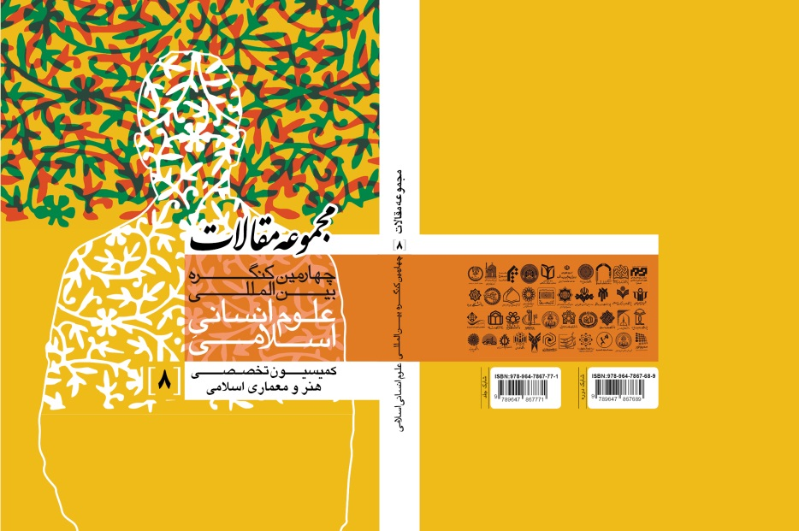
جلد هشتم :کمیسیون تخصصی هنر و معماری اسلامی
- علیرضا عندلیب /مبانی نظری نوسازی متوازن بافت‌ های فرسوده شهری(مشاهده مقاله)
- سمانه تقدیر /تبیین مراتب و فرایند ادراک انسان و نقش آن در کیفیت خلق آثار معماری بر اساس مبانی حکمت متعالیه(مشاهده مقاله)
- مهدی حمزه‌نژاد، زهرا ثروتی/ راهکارهای تامین سلامت در معماری و شهرسازی اسلامی(مشاهده مقاله)
- محمد منان رئیسی/تأملی انتقادی بر رویکردهای تحقیق در معماری و شهرسازی با استناد به آموزههای اسلامی(مشاهده مقاله)
- سیدمجید هاشمی طغرالجردی/بررسی تأثیر قواعد اخلاقی-فقهی در تنظیم قانون مدنی و مصوبات شورای عالی شهرسازی و معماری ، رهیافتی بر اصلاح ساختار شورای عالی و کمیسیون ماده «۵» طرح تفصیلی(مشاهده مقاله)
- سیدمصطفی حسنی،علی حجازیان،محمد حسین گلکار،عبدالله صادقی/روش تحقیق در تحقق شهرسازی اسلامی (برنامه‌ریزی شهری(مشاهده مقاله)
- بهزاد عمران زاده /مدل استراتژیک عدالت اجتماعی و فضایی در شهر آرمانی اسلام(مشاهده مقاله)
- عاطفه ظریف فیروز عسگری، مهدی حمزه‌ نژاد /انسان خودشکوفای اشتداد یافته ملاصدرا و نمود آن در طراحی معماری کمالگرای انسانی (مشاهده مقاله)
- وحیده فکری/بررسی و تطبیق صفات نادان شهرهای فارابی با شهرها و محله‌های معاصر (شهر مشهد)(مشاهده مقاله)
- پردیس بهمنی/بررسی تطبیقی در مفهوم و مبانی طراحی اشیا از منظر ایرانی- اسلامی (نمونه پژوهش: ظروف خانگی قرون اولیه اسلامی(مشاهده مقاله)
- پریسا محمدصادقی، مهدی حمزه ‎نژاد / شاخصه‎سازی کیفیت مسکن ارزان‎قیمت با نگرش اسلامی(مشاهده مقاله)
- علی حجازیان،سیدمصطفی حسنی،محمدحسین گلکار/نقشه راه شهرسازی اسلامی جهت تحقق تمدن نوین اسلامی(مشاهده مقاله)
- محمدصالح شکوهی بیدهندی/تحلیل نحوه تغییر سرفصل دروس کارشناسی ارشد برنامه‌ریزی منطقه‌ای در جهت اسلامی شدن(مشاهده مقاله)
- محمد سیدغراب ،احسان شریفیان/ارزیابی راهبردهای تولید دانش اسلامی، با تأکید بر مطالعات شهرسازی(مشاهده مقاله)
- سارا بهمنی کازرونی، امیرحسین جمشیدی، علیرضا حیدری/واکاوی عدم تطبیق سبک زندگی با مصوبات معماری و شهرسازیبا تأکید بر سطح اشغال و اقلیم(مشاهده مقاله)

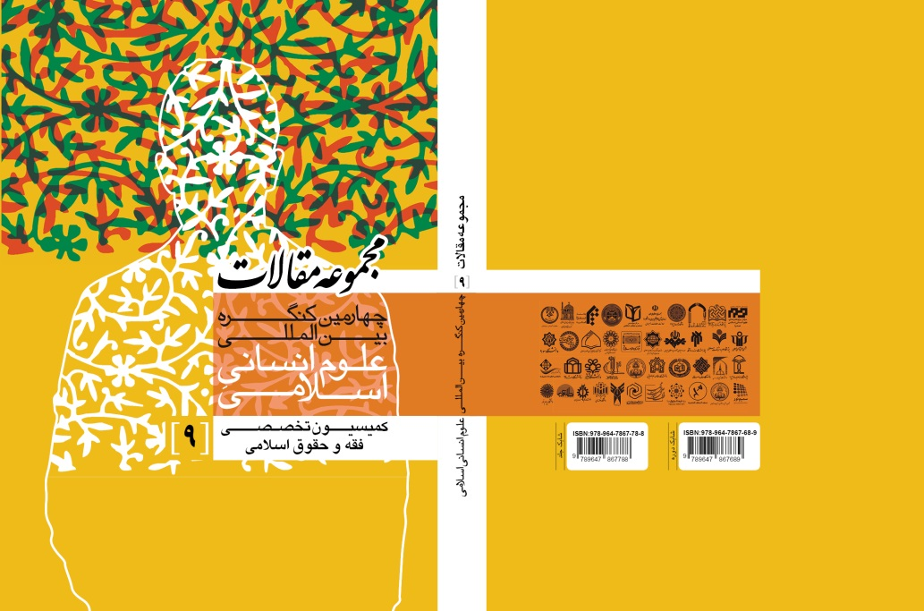
جلد نهم :کمیسیون تخصصی فقه و حقوق اسلامی
- احمد احسانی‎ فر/ ممنوعیت فقهی استفاده از سلاح هسته‌ای در شرایط اضطرار جنگی(مشاهده مقاله)
- حسین جاور،حسین هوشمندفیرروزآبادی/نقض حیثیت معنوی در قلمرو شهادت شهود و جرح شاهد(مشاهده مقاله)
- عبدالله رجبی/گفتار در روش‌شناسی مطالعات حقوقی در حقوق ایران(مشاهده مقاله)
- محمد طادی، رضا جلالی/بررسی مقایسه‌ای مبانی حقوق بشر اسلامیبا اعلامیه جهانی حقوق بشر(مشاهده مقاله)
- فرج‌الله هدایت‌نیا/طرّاحی نظام جامع حمایت خانواده(مشاهده مقاله)
- محمود شفیعی/ بررسی نتایج کم‎رنگ شدن نقش مادری ‎در قوانین داخلی و بین‎المللی با عنایت به حقوق مادران در آیات قرآن(مشاهده مقاله)
- سیدمحمدهادی قبولی درافشان؛ مصطفی بختیاروند، حجت کرمی/محدودیت زمینۀ استفاده در قراردادهای مجوز بهره‌برداری حق اختراع در حقوق اتحادیه اروپایی، امریکا، ایران و فقه امامی(مشاهده مقاله)
- سیدمحمدمهدی غمامی/الگوی احیای حقوق عامه با تحول در نظام هنجارها و ساختارهای قضایی جمهوری اسلامی ایران(مشاهده مقاله)
- محمدحسین اخوان طبسی، روح‌الله داوری/کاربرد روش معناشناسی در علوم انسانی قرآن‌بنیان؛ مطالعه موردی: مفهوم «قسط» در قرآن کریم(مشاهده مقاله)
- ایمان سهرابی/جایگاه حقوق طبیعی در اندیشه حقوق شیعی(مشاهده مقاله)
- اکبر طلا بکی طرقی، محمد صالح عطار/الزامات و راهکارهای ایجاد نهاد ملی حقوق بشر در جمهوری اسلامی ایران (در پرتو قانون اساسی، حقوق بشر اسلامی، اعلامیه‏ی پاریس و رویه‏ی کشورها(مشاهده مقاله)
- ایمان سهرابی /تطبیق آراء جان فینیس و مرتضی مطهری در زمینه حقوق طبیعی(مشاهده مقاله)
- ابوالحسن حسنی‎/ ماهیت سیاست‎های شرعی و اصول استنباط آنها از ادله شرعی(مشاهده مقاله)
- محمد جاوید/مسئولیت حقوقی دولت و رویکرد دین در پزشکی بازساختی(مشاهده مقاله)
- عبدالحکیم سلیمی/اصول حقوق بشردوستانه در اسلام با نگاهی به حقوق بین‌الملل(مشاهده مقاله)
- سیدمحمدهادی قبولی درافشان، مصطفی بختیاروند/ استقلال ضمانت‌نامه‌های بانکی در حقوق تجارت بین‌الملل، حقوق ایران و فقه امامیه (عبور از تبعیت به سوی استقلال(مشاهده مقاله)
- علی‌ اکبر جعفری ندوشن/حق بازفروش کالا در کنوانسیون بیع بین‌المللی کالا (۱۹۸۰) و امکان‌سنجی آن در فقه امامیه(مشاهده مقاله)
- حواعرب انصاری/ادله ‎اثبات نسب و اثبات آن به وسیله آزمایش ژنتیک(مشاهده مقاله)

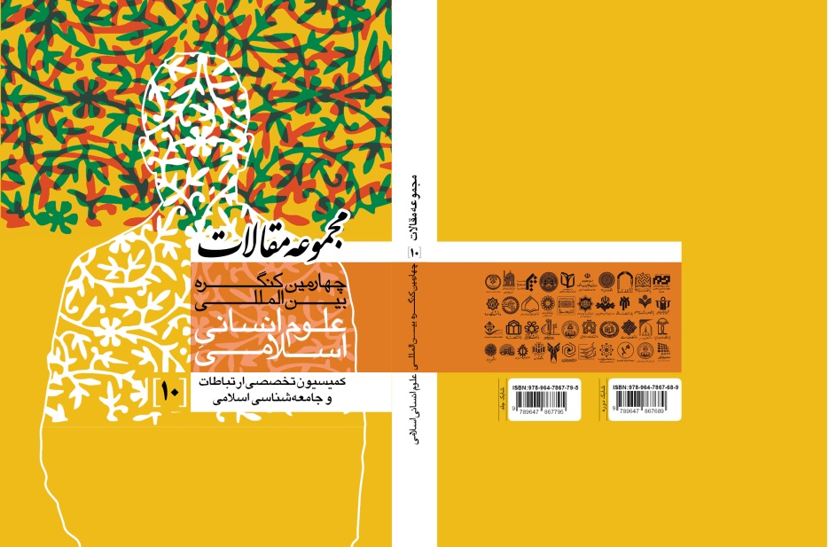
جلد دهم :کمیسیون تخصصی ارتباطات و جامعه شناسی اسلامی
- غلام حیدر کوشا/«هستی‌ شناسی اجتماعی» در حکمت صدرایی (بررسی «تکوین جامعه» و «هستی اجتماعی انسان» در حکمت متعالیه(مشاهده مقاله)
- مسعود کریمی بیرانوند/ بازتعریف مفهوم سبک زندگی بر اساس نظریه اعتباریات علامه طباطبائی(مشاهده مقاله)
- غلام حیدر کوشا/جایگاه «انگاره‎پژوهی» در اندیشه اجتماعی حوزوی (جریان‌شناسی اسلامی‌ سازی علوم انسانی در تحقیقات اجتماعی حوزه علمیه قم(مشاهده مقاله)
- سیدمحمد تقی موسوی فر/مرور ادبیات مطالعات سبک زندگی در آثار برخی متفکران مسلمان(مشاهده مقاله)
- احمد اولیایی/ مدل تبلیغ بین‎المللی اسلام بر مبنای نظریات ارتباطات بین‎الملل(مشاهده مقاله)
- امان‌الله فصیحی/ مدرنیته و سکولاریزاسیون معرفتی در افغانستان(مشاهده مقاله)
- حسن یوسف‌ زاده/ بایسته‌ های روش‌ شناختی تولید نظریه در عرصه‌ های جدید اجتماعی از منظر اسلامی(مشاهده مقاله)
- سیدسعید زاهد زاهدانی،مریم هاشم پورصادقیان/بررسی و ارزیابی الگوی حضور اجتماعی زنان از منظر جریانات فکری اسلامی(مشاهده مقاله)
- رضا نظریان/ بازشناسی و عیارسنجی دو روایت رئالیستی برای تبیین جنبش اجتماعی(مشاهده مقاله)
- نوروز شفیع‌تبار سماکوش، حمید قاضی زاده ، حید مختاری/ انواع اطلاع‌رسانان و کارکرد آنان از منظر قرآن(مشاهده مقاله)
- صابر جعفری کافی‌آباد، محمد سیدغراب/پدیدارشناسی گونه‌های دین‎داری دانشجویان(مشاهده مقاله)
- روح الله داوری،عباس مصلایی‌ پور یزدی/درآمدی بر وظایف روابط عمومی از منظر قرآن کریم(مشاهده مقاله)
- محمدمسعود سعیدی / بررسی میزان همدلی گزاره‌های بنیادین جامعه‌شناسی با دینِ اسلام(مشاهده مقاله)
- قربان‌علی فکرت/ معضل تکثر پارادایمی در نظریه‌های جامعه‌شناسی و راه‌حل‌های تلفیقی(مشاهده مقاله)
- سید سعید زاهد زاهدانی ، مهدی مقدسی / نسبت عدالت طبقاتی و بافت فیزیکی شهر پس از ورود اسلام به ایران(مشاهده مقاله)
- سید سعید زاهد زاهدانی ، سیده فاطمه ساجدی /آرامش زن در خانواده: مطالعه‌ موردی زنان میانسال و متأهل شیراز(مشاهده مقاله)

مجموعه مقالات پنجمین کنگره بین المللی علوم انسانی اسلامی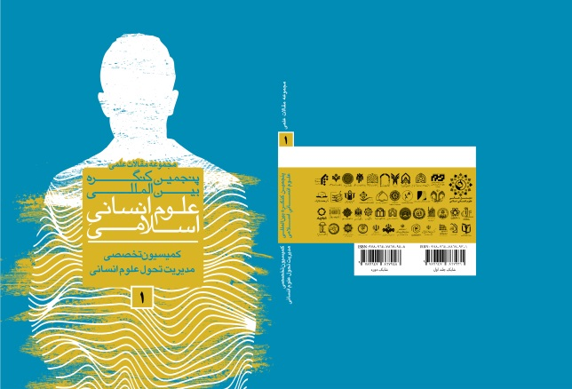
جلد اول :کمیسیون تخصصی مدیریت تحول علوم انسانی
سید جواد رضایی ، علیرضا پیروزمند ، ابوطالب شفقت /تبیین تحول علوم انسانی از منظر حجت‌الاسلام والمسلمین سید محمدمهدی میرباقری(مشاهده مقاله)
حمید ابدی مرزونی ، علیرضا پیروزمند /درآمدی تاریخی بر تأسیس دانش پشتیبان مدیریت تحول علوم انسانی(مشاهده مقاله)
علیرضا پیروزمند ، حسن چکنی /فرایند برنامه‌ای پالایش، پیرایش و پیدایش در تحول علوم انسانی(مشاهده مقاله)
عباس چهاردولی ، علیرضا پیروزمند ،حسین تاج آبادی ، حمیدرضا رضایی ، حسین عسکری /ارزیابی انتقادی عمده‌ترین الگوها و نظریه‌های کاربردی‌سازی علوم انسانی موجود)مشاهده مقاله)
اصغر باقرزاده ، علی محمد احمدوند ، نبی الله دهقان ، محمدابراهیم سنجقی ، کاظم دهقان ده جمالی /نظریۀ مدیریت دانش اسلامی؛ تبیین مبانی و اصول)مشاهده مقاله(
علیرضا پیروزمند ، احمدرضا حجازی /الگوی تحول علوم انسانی)مشاهده مقاله(
مریم مغفوری فرسنگی ، سوسن کشاورز ، اکبر صالحی ، نعمت الله موسی پور /شناسایی شاخص‌‌‌‌‌‌های بومی‌سازی علوم انسانی اسلامی بر بنیاد نظرهای نظریه‌پردازان بومی‌سازی و اسلامی‌سازی(مشاهده مقاله(

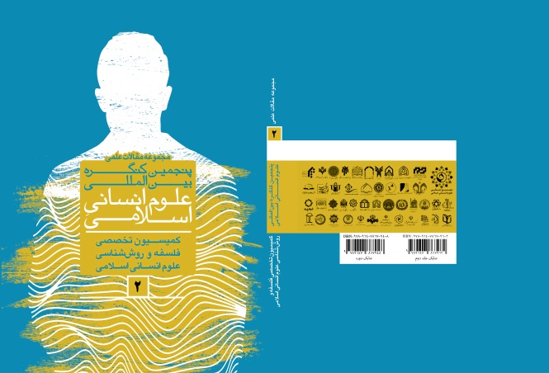
جلد دوم : کمیسیون تخصصی فلسفه و روش شناسی علوم انسانی اسلامی
مهدی عاشوری /روش پژوهش به مثابه مصنوعی فناورانه و دلالت های آن در روش شناسی علوم انسانی(مشاهده مقاله(
سید محمدتقی موحد ابطحی /علم دینی از منظر واقع گرایی انتقادی(مشاهده مقاله)
علی ابراهیم پور /روش شناسی جریان شناسی به مثابه دانشی میان رشته ای مبتنی بر پارادایم علم اسلامی(مشاهده مقاله)
احمد شه گلی /ساختار نفس و بدن به مثابه الگویی برای نحوه مواجهه انسان با طبیعت(مشاهده مقاله)
یاسر ملکی /رموز تعالی در علوم انسانی متعالی با تاکید بر آموزه های مولانا(مشاهده مقاله)
علی ابراهیم پور /بررسی تحلیلی لوازم روش شناسانه ماهیت..(جریان اجتماعی) )مشاهده مقاله)
سید رحمان مرتضوی /فارابی: موسس روش شناسی رمزی فلسفه اجتماعی(مشاهده مقاله)
حسینعلی رمضانی /تئوری 《کلمه》از منظر اسلام تبیین جامع حقیقت در عرصه معرفت شناسی (با محوریت آیات قرآن) (مشاهده مقاله)

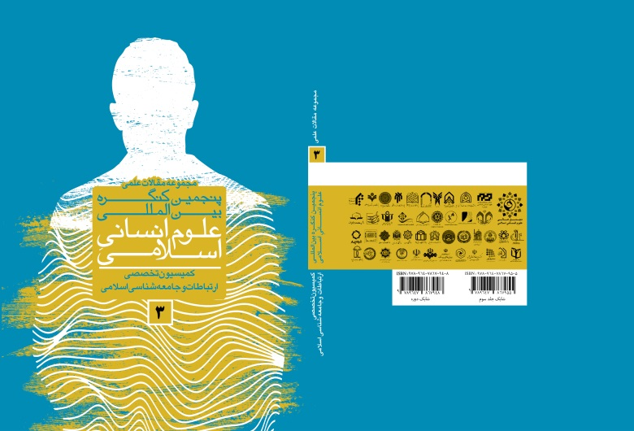
جلد سوم :کمیسیون تخصصی ارتباطات و جامعه شناسی اسلامی
علی ابراهیم‌پور /بررسی تحلیلی منابع، علوم و روش‌های دخیل در روش‌شناسی میان‌رشته‌ای «دانش جریان‌شناسی» و واکاوی جایگاه آن‌ها(مشاهده مقاله)
حسین بستان (نجفی) /نظریهٔ فطرت و ظرفیت آن برای تحول در علوم اجتماعی(مشاهده مقاله)
سید سعید زاهد زاهدانی /نظریه‌پردازی آسیب‌های اجتماعی؛ ارائۀ پیشنهادی نظری از موضع اسلامی(مشاهده مقاله)
غلام‌حیدر کوشا /چهارچوبی برای تحلیل تأثیر مناسک دینی بر کاهش آسیب‌های اجتماعی (مطالعۀ موردی نماز و ناهنجاری جنسی) (مشاهده مقاله)
محمدرضا خاکی قراملکی /تحلیل جامعه شناختی از فرایند پیدایش و تکامل علوم در دو جامعهُ دینی و سکولار)مشاهده مقاله)
رضا نظریان /فراخوانیِ علمِ عمران در اکنونِ ایرانی «ژانرهای ممکن و ممتنع»(مشاهده مقاله(
محمدعلی همدانی /بررسی عملیات روانی دشمن در هدایت افکار عمومی به هنگام جنگ ارزی و راهکارهای مقابله با آن(مشاهده مقاله)
نوروز شفیع‌تبار سماکوش و حیدر مختاری /رهنمودهای اخلاقی قرآن در باب اطلاع‌رسانی(مشاهده مقاله)

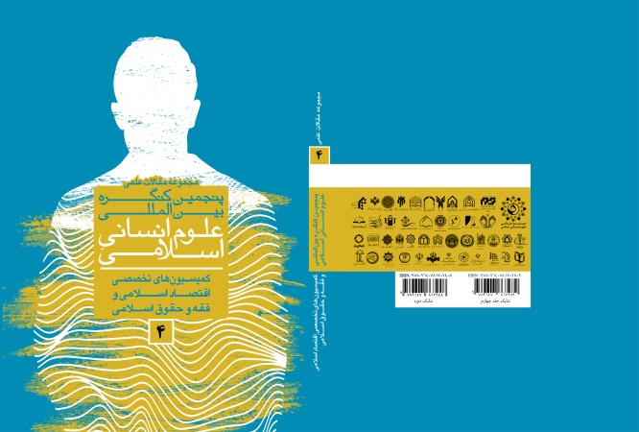
جلد چهارم :کمیسیون های تخصصی اقتصاد اسلامی و فقه و حقوق اسلامی
کمیسیون اقتصاد اسلامی
سیدعباس موسویان /نقش سپرده‌‌‌‌پذیری امتیازی (نسل دوم قرض‌‌‌‌الحسنه) در کنترل نقدینگی و رونق تولید)مشاهده مقاله)
محمد جواد توکلی /هویت بین‌رشته‌ای اقتصاد اسلامی)مشاهده مقاله(
محمد اسماعیل توسلی (نویسندۀ مسئول) و محمد مهدی مجاهدی مؤخر و مرتضی خورسندی /مقدمه‌ای بر نظریۀ بانکداری اسلامی)مشاهده مقاله(
یاسر مرادی /اثبات مسئولیت محض بانک‌‌‌‌ها (با استناد به منابع فقهی) (مشاهده مقاله(
کمیسیون فقه و حقوق اسلامی
محمد عشایری منفرد /امکان‌سنجی اجرای قانون اهم و مهم در تزاحم حقوق)مشاهده مقاله(
محمد حسن قدردان قراملکی /مبانی کلامی سازگاری مهندسی ژنتیکی با نظام احسن)مشاهده مقاله(
محمود حکمت‌نیا و سید امیر حسین سجادزاده /غذا به‌مثابه کالای راهبردی یا حقی بنیادین (پارادایم‌های دوگانه در مسئلۀ غذا( )مشاهده مقاله(
ابوالحسن حسنی /اصل جواز تصرف در طبیعت)مشاهده مقاله(
سید محمد مهدی غمامی /تحلیل انتقادی الگوی اسلامی ایرانی پیشرفت در باب آزادی‌های فردی و اجتماعی)مشاهده مقاله(
جعفر یزدیان جعفری /مبانی و حدود جرم‌انگاری در لایحۀ حفاظت و بهره‌برداری از منابع ژنتیکی)مشاهده مقاله(

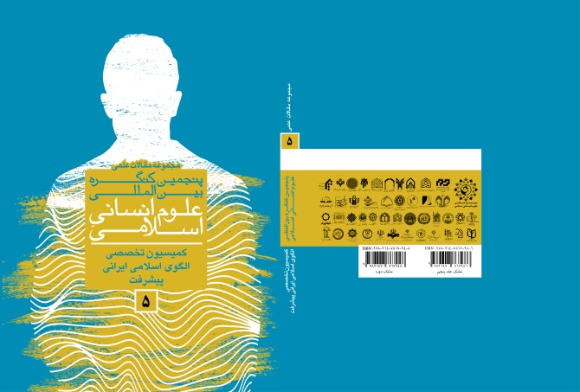
جلد پنجم :کمیسیون تخصصی الگوی اسلامی ایرانی پیشرفت
ابوذر گوهری مقدم و محمد اسلامی مجد /ارزیابی محور دفاع و امنیت سند الگوی پایۀ پیشرفت اسلامی ایرانی از منظر پدافند غیرعامل(مشاهده مقاله)
سید مجید امامی /از پدافند غیرعامل تا امنیت فرهنگی، سیاست‌های موجود و مطلوب جمهوری اسلامی ایران؛ با تأکید بر سند پایۀ الگوی اسلامی ایرانی پیشرفت(مشاهده مقاله)
ابوذر گوهری مقدم / ارزیابی مباحث سیاست خارجی الگوی ‌اسلامی ایرانی پیشرفت از منظر پدافند غیرعامل(مشاهده مقاله)
سید محمد مهدی غمامی /تحلیل حقوقی‌ـ‌قضایی «پیش‌نویس سند الگوی پایۀ اسلامی ایرانی پیشرفت» از منظر پدافند غیرعامل(مشاهده مقاله)
محمد نعمتی و یاسر سلیمانی و محمدرضا کایینی و سعید فولادی /تحلیل و بررسی سند الگوی اسلامی ایرانی پیشرفت ازمنظر اقتصادی با رویکرد مصون‌سازی در منظومۀ پدافند غیرعامل(مشاهده مقاله)
سید مجید امامی /دفاع غیرمسلح و توسعۀ اجتماعی، از مسائل سیاستی تا نظریۀ سیاستی؛ تحلیل انتقادی سند پایۀ الگوی اسلامی ایرانی پیشرفت جمهوری اسلامی ایران(مشاهده مقاله)
علی اصغر سعدآبادی و زهره رحیمی راد و کیارش فرتاش و محمد صادق خیاطیان یزدی /تحلیل و بررسی سند الگوی اسلامی‌ ‌ایرانی پیشرفت از منظر فنّاوری اطلاعات و ارتباطات با رویکرد پدافند غیرعامل(مشاهده مقاله)
علی اصغر سعدآبادی و زهره رحیمی راد /تحلیل و بررسی سند الگوی اسلامی ایرانی پیشرفت از منظر علم و فنّاوری با رویکرد پدافند غیرعامل(مشاهده مقاله)
رضا غلامی و احمد پورحیدر /الگوی ششضلعی حکمرانی فضای مجازی در جمهوری اسلامی ایران(مشاهده مقاله)

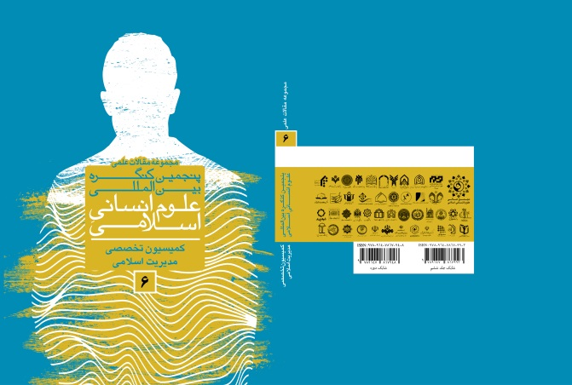
جلد ششم :کمیسیون تخصصی مدیریت اسلامی
محمد جوادی و اسدالله گنجعلی و علیرضا چیت‌سازیان /بررسی انتقادی نظریه‌های متعارف انگیزش؛ به‌سوی نظریۀ رشد)مشاهدی مقاله)
حامد نجاران طوسی /سیاست‌گذاری و مدیریت تراز انقلاب اسلامی در دانشگاه‌ها)مشاهدی مقاله(
امید کوچکی و حامد رضایی /طراحی مدل ارزیابی عملکرد از منظر اسلام براساس مدل ارزیابی عملکرد انسان و جامعۀ بشری در قرآن)مشاهدی مقاله(
فاطمه زین‌الدینی و محمد عترت‌دوست و مهدی طغیانی /ارتقای کارایی نظام اداری با تمرکز بر اصول دینی افزایش‌دهندۀ بهره‌وری نیروی انسانی برمبنای تحلیل موضوعی و محتوایی آیات قرآن کریم)مشاهدی مقاله(
امید کوچکی و حامد رضایی /طراحی مدل و ارائۀ ابزار ارزیابی فرهنگ سازمانی با استفاده از آموزه‌های قرآن کریم)مشاهدی مقاله(
میثم لطیفی و اصغر اسلامی تنها و محمد مجید دائی دائی /طراحی الگوی تعامل هیأت‌های مذهبی)مشاهدی مقاله(
مهدی جعفریان و حسن گلی‌زاده و عباس خلجی /نقش انقلاب اسلامی و دفاع مقدس در ظهور و شکل‌گیری مدیریت جهادی)مشاهدی مقاله(
حسین مؤمنی /بررسی و تبیین الگوهای مدیریتی امام خمینی (رحمة‌الله علیه) در مقالات فصلنامۀ پژوهشنامۀ انقلاب اسلامی با استفاده از روش تحلیل محتوا)مشاهدی مقاله(
محسن حاکمی و میثم جعفری /تبیین اصول و مبانی حکومت اسلامی از دیدگاه دکتر محمد اسد)مشاهدی مقاله(
میلاد فخرایی /پیشایندهای پیاده‌سازی نظام مدیریت انقلابی در راستای پرورش مدیران تراز انقلاب از دیدگاه مقام معظم رهبری (مدظله العالی) (مشاهدی مقاله(
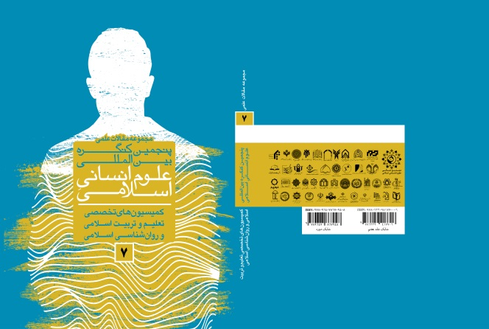
جلد هفتم :کمیسیون های تخصصی تعلیم و تربیت و روان شناسی اسلامی
کمیسیون تعلیم و تربیت
سید محمد نوروزیان امیری و علی خلخالی و زهره شکیبایی /مدل‌سازی مدیریت حکمت‌بنیان مدرسه و مطالعۀ مؤلفه‌های آن در سند تحول بنیادین آموزش و پرورش(مشاهده مقاله)
حسن ملکی /خلافت الهی انسانی و تربیت خلیفه‌پرور(مشاهده مقاله)
کمیسیون روان شناسی اسلامی
مسعود نورعلیزاده میانجی /روش‌ مدل‌یابی مفاهیم و سازه‌های روان‌شناختی از متون اسلامی (قرآن و حدیث) (مشاهده مقاله (
جواد مصلحی /سلامت معنوی؛ رویکردی مبتنی‌بر آموزه‌های اسلامی)مشاهده مقاله(
حمید مهدی‌زاده و سید علی موسوی /نیازسنجی پژوهشی در فقه روان‌شناسی)مشاهده مقاله(
بشیر اسلامیان و مسعود آذربایجانی و حمید رفیعی هنر /ساخت، اعتباریابی و رواسازی مقیاس شجاعت براساس منابع اسلامی)مشاهده مقاله(
نوید خاکبازان /بنیان‌های روان‌درمانی مدرن با تأکید بر شناخت‌درمانی و نقد آن براساس اندیشۀ اسلامی)مشاهده مقاله(
مهدی عباسی و مسعود جان بزرگی و رحیم نارویی نصرتی /لذت‌بری سعادت‌نگر براساس منابع اسلامی در کاهش نشانگان افسردگی: ساخت و امکان‌سنجی طرح‌نمای درمانی(مشاهده مقاله)
محمد زارعی توپخانه مسعود جان بزرگی کاظم رسول زاده طباطبایی محمد غروی راد /درآمدی بر نظریۀ خانواده‌درمانگری ساختاری با رویکرد دینی)مشاهده مقاله(
عباسعلی شاملی و شهناز یوسفی /الگوی نظری هرم روانی آدمی؛ پیشنهاده‌ای برای نظریه‌مندسازی فرایند شکل‌گیری انگیزش‌ها، گرایش‌ها و رفتارها)مشاهده مقاله(
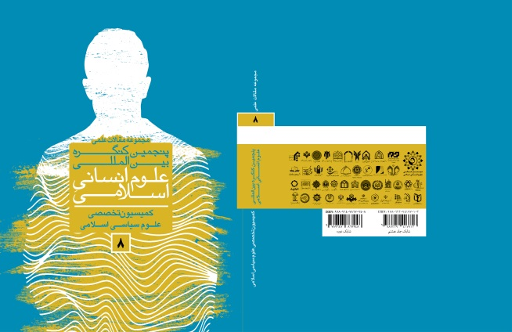
جلد هشتم : کمیسیون تخصصی علوم سیاسی اسلامی
احمدرضا یزدانی مقدم / عدالت اجتماعی و دولت از منظر فلسفۀ سیاسی علامه طباطبایی(مشاهده مقاله)
محمد پزشگی / حکمت متعالیه؛ امر واقع اجتماعی(مشاهده مقاله)
شریف لک‌زایی /رویکرد حکمت سیاسی متعالیه به دولت(مشاهده مقاله)
رضا عیسی‌نیا /جمهوری اسلامی ایران؛ دولت‌ـ‌شهروند اخلاقی یا دولت‌ـ‌شهروند قانونمند؟(مشاهده مقاله)
سیدکاظم سیدباقری /فلسفۀ اخلاق سیاسی در اسلام (مفهوم، ماهیت و نظام مسائل)(مشاهده مقاله)
محمد جواد نوروزی /جامعه‌شناسی‌ سیاسی اسلامی در رویکردی پارادایمتیک(مشاهده مقاله)
نجمه کیخا /اخلاق سیاسی در جمهوری اسلامی ایران(مشاهده مقاله)
علیرضا صدرا /علم و فن سیاسی؛ الگوی دولت‌سازی راهبردی کارآمد(مشاهده مقاله)
مجتبی جاذبی و نجف لکزایی /نسبت‌‌سنجی مبانی و افق سیاسی سند پیش‌نویس الگوی اسلامی ایرانی پیشرفت(مشاهده مقاله)
علی باقری دولت‌آبادی /نظریۀ آرمان‌گرایی واقع‌گرا؛ تأملی در ادبیات و پیشینۀ آن در ایران)مشاهده مقاله)
محسن مهاجرنیا /نقش غیبت امام عصر (عجل‌اللّه تعالی فرجه) در دولت‌سازی)مشاهده مقاله(
عبدالاحد قراری و میر بهمن غنی‌زاده /تطبیق تطورات ولایت فقها برمبنای اصل لبس بعد اللبس حرکت جوهری)مشاهده مقاله(
مهدی‌‌‌‌‌‌‌ امیدی /مناسبات ‌‌‌‌‌‌‌علم‌النفس ‌‌‌‌‌‌‌فلسفی ‌‌‌‌‌‌‌صدرایی‌‌‌‌‌‌‌ و‌‌‌‌‌‌‌ سیاست ‌‌‌‌‌‌‌و‌‌‌‌‌‌‌ فلسفۀ ‌‌‌‌‌‌‌سیاسی ‌‌‌‌‌‌‌متعالیه)مشاهده مقاله(
مرتضی یوسفی راد /اعتدال مدنی در فلسفۀ سیاسی اسلامی)مشاهده مقاله(
سید سجاد ایزدهی /نظارت بر قدرت سیاسی براساس رویکرد علوم انسانی اسلامی (نظارت ولایی) (مشاهده مقاله(
محمود شفیعی /حقوق شرعی مردم در تأسیس نظام سیاسی؛ با تأکید بر قرآن و سنت)مشاهده مقاله(
حسین‏ علی رمضانی /کوثر جهان اسلام در تقابل مبنایی با تکاثر مادی غرب (تحلیلی بر اشتراکات مبانی غرب با جریان تکفیری( )مشاهده مقاله(
دانیال رضاپور و علی اسکندری نسب /امنیت فرهنگی از دیدگاه مقام معظم رهبری)مشاهده مقاله(
محمدعلی همدانی /مبانی دینی طراحی استراتژی امنیت خانواده در حوزۀ فرزندآوری و تعدد فرزندان)مشاهده مقاله(
سید صادق حقیقت /نظریۀ همروی و نواندیشی دینی)مشاهده مقاله(
سیدحامد پورمحب حسینی /نظریۀ آرمان‎گرایی واقع‌گرا در روابط بین الملل اسلامی(مشاهده مقاله(
عبدالاحد قراری و میربهمن غنی‌زاده /ترسیم نقش پایاپای فقاهت و جمهوریت در مشروعیت‌بخشی به نظام اسلامی بر پایۀ مباحث ماهیت در فلسفۀ صدرایی(مشاهده مقاله)
محمد ستوده /چالش آرمان‌گرایی و واقع‌گرایی در سیاست خارجی جمهوری اسلامی ایران و نسبت آن با دولت‌‌سازی(مشاهده مقاله)
بتول یوسفی /تبیین «هویت ملی ایرانیان»(مشاهده مقاله)

